Volume 25. Testing Validation and Benchmarking

Chapter 11. Continuous Testing in Production

11.01. Continuous Testing Philosophy Shift Right
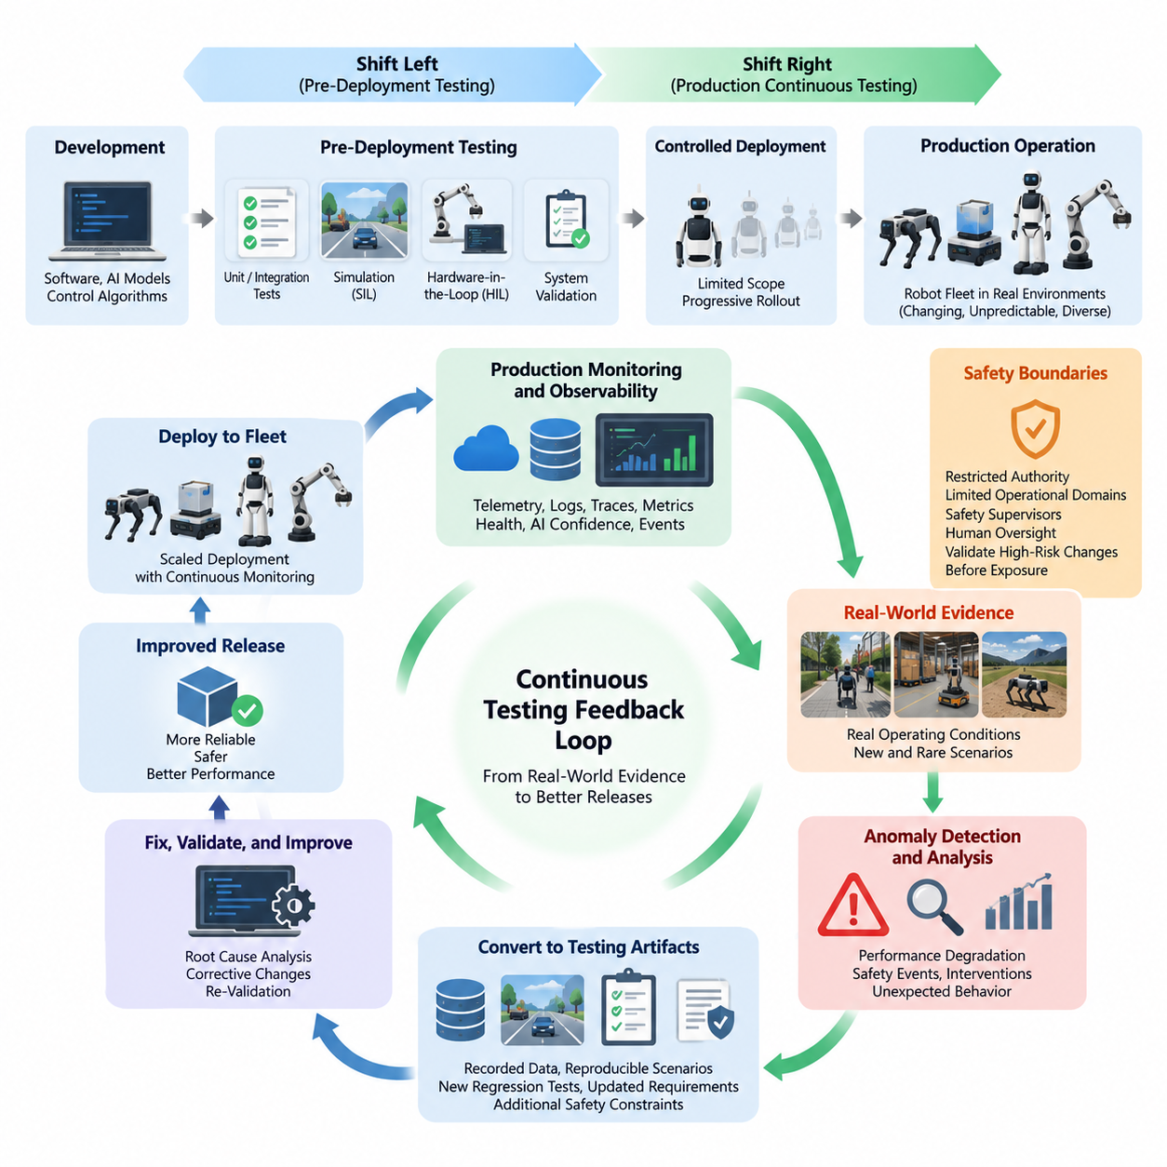
운영 환경에서의 지속적 테스팅(Continuous Testing in Production)은 소프트웨어와 시스템의 검증(Validation)을 개발 연구실과 배포 전 파이프라인(Pre-release Pipeline)의 범위를 넘어 실제 운영 환경까지 확장하는 접근 방식이다. 일반적으로 시프트 라이트 테스팅(Shift-Right Testing)과 연관되는 이 철학은 로봇이 설계 단계 검증(Design-time Verification)에서 완전히 재현하기 어려운 조건을 실제 환경에서 경험한다는 사실을 전제로 한다. 실제 환경에는 변화하는 공간 배치, 예측하기 어려운 인간 행동, 센서 성능 저하, 통신 상태 변화, 하드웨어 노후화, 드물게 발생하는 복합 이벤트가 존재한다. 따라서 운영 환경(Production)은 완성된 테스트 프로세스의 최종 목적지만이 아니라 추가적인 검증 증거(Validation Evidence)를 확보하는 환경이 된다.
전통적인 테스팅(Traditional Testing)은 단위 테스트(Unit Test), 통합 테스트(Integration Test), 시뮬레이션(Simulation), 하드웨어 인 더 루프 테스팅(Hardware-in-the-Loop Testing), 시스템 검증(System Validation), 통제된 필드 시험(Controlled Field Trial)을 통해 배포 전에 결함을 발견하는 데 중점을 둔다. 이러한 활동은 여전히 필수적이지만 자율 로봇(Autonomous Robot)이 실제 운용 과정에서 경험하는 전체 운영 상태 공간(Operational State Space)을 완전하게 표현할 수는 없다. 시프트 라이트 테스팅(Shift-Right Testing)은 배포된 소프트웨어, 인공지능 모델(AI Model), 제어 알고리즘(Control Algorithm), 하드웨어 인터페이스(Hardware Interface)가 실제 작업 부하(Real Workload)에서 어떻게 동작하는지를 관찰함으로써 기존 시프트 레프트 철학(Shift-Left Philosophy)을 보완한다.
로보틱스(Robotics)에서 시프트 라이트 테스팅(Shift-Right Testing)이 특히 중요한 이유는 소프트웨어 동작이 물리적 상호작용(Physical Interaction)과 분리될 수 없기 때문이다. 일반적인 애플리케이션(Application)은 예상하지 못한 입력을 처리하더라도 물리 세계에 직접적인 영향을 주지 않을 수 있지만, 로봇은 인식(Perception)과 의사결정(Decision)을 운동(Motion), 힘(Force), 조작(Manipulation), 비행(Flight)으로 변환한다. 위치추정(Localization), 인식 신뢰도(Perception Confidence), 제어 지연(Control Latency), 액추에이터 응답(Actuator Response), 경로 계획 동작(Planning Behavior)의 작은 편차도 누적되면 중요한 운영상의 영향을 발생시킬 수 있다. 따라서 지속적 테스팅(Continuous Testing)은 계산적 정확성과 소프트웨어 동작이 만들어내는 물리적 결과를 함께 평가해야 한다.
운영 중인 로봇 플릿(Robot Fleet)은 시스템 품질에 관한 증거를 지속적으로 생성하는 분산 관찰 환경(Distributed Observation Environment)으로 볼 수 있다. 텔레메트리(Telemetry), 진단 이벤트(Diagnostic Event), 센서 통계(Sensor Statistics), 위치추정 불확실성(Localization Uncertainty), 플래너 동작(Planner Behavior), 제어기 오차(Controller Error), 임무 결과(Mission Outcome), 개입 기록(Intervention Record), 자원 사용률(Resource Utilization), 안전 이벤트(Safety Event)는 연구실 테스트에서 발견하기 어려운 조건을 보여준다. 따라서 시프트 라이트 철학(Shift-Right Philosophy)은 운영 모니터링(Production Monitoring), 현장 데이터 기반 회귀 테스트(Field-Data-Driven Regression), 성능 저하 탐지(Performance Degradation Detection), 플릿 전체 테스트 커버리지 추적(Fleet-Wide Test Coverage Tracking), 지속적 안전 검증(Continuous Safety Validation)과 연결된다.
시프트 라이트 테스팅(Shift-Right Testing)의 기본 원칙 중 하나는 관측 가능성(Observability)이다. 배포된 시스템의 내부 상태와 운영 결과를 재구성할 수 없다면 해당 시스템을 지속적으로 평가하기 어렵다. 따라서 로봇 소프트웨어는 의미 있는 메트릭(Metric), 구조화 로그(Structured Log), 트레이스(Trace), 상태 지표(Health Indicator), 인공지능 신뢰도(AI Confidence), 타이밍 정보(Timing Information), 임무 상태(Mission State), 고장 이벤트(Fault Event)를 제공해야 한다. 관측 가능성은 장애가 발생한 이후 추가되는 기능이 아니라 시스템 아키텍처(System Architecture)의 일부로 설계되어야 한다. 높은 품질의 운영 증거(Operational Evidence)는 소프트웨어 결함과 환경 교란, 하드웨어 문제, 네트워크 장애, 정상적인 행동 변화를 구별할 수 있도록 한다.
지속적 테스팅(Continuous Testing)은 테스트 케이스(Test Case)의 의미도 변화시킨다. 배포 전 환경에서는 일반적으로 엔지니어가 실행 전에 입력, 예상 출력, 합격·불합격 기준(Pass/Fail Criteria)을 정의한다. 그러나 운영 환경에서는 명시적인 테스트 케이스가 존재하지 않는 새로운 조건이 자주 나타난다. 비정상적인 장애물 구성, 반복적인 위치추정 복구(Localization Recovery), 예상하지 못한 파지 실패(Grasp Failure), 비정상적인 추론 지연(Inference Latency), 운영자 개입(Operator Intervention)은 새로운 테스트 시나리오(Test Scenario)의 출발점이 될 수 있다. 따라서 운영 과정에서 관찰된 현상은 재현 가능한 시뮬레이션(Simulation), 소프트웨어 인 더 루프(Software-in-the-Loop), 하드웨어 인 더 루프(Hardware-in-the-Loop), 회귀 테스트(Regression Test)로 변환된다.
이러한 피드백 메커니즘(Feedback Mechanism)은 폐루프 테스트 수명주기(Closed Testing Lifecycle)를 형성한다. 개발 과정에서 후보 릴리스(Candidate Release)를 생성하고, 배포 전 파이프라인이 이를 평가하며, 통제된 배포(Controlled Deployment)를 통해 운영 환경에 적용한 후 운영 모니터링을 통해 증거를 수집한다. 탐지된 이상 현상(Anomaly)은 결함 보고서(Defect Report), 기록된 데이터 구간(Recorded Data Segment), 재구성된 시나리오(Reconstructed Scenario), 갱신된 요구사항(Updated Requirement), 새로운 회귀 테스트(New Regression Test), 추가 안전 제약(Safety Constraint)과 같은 엔지니어링 산출물로 변환될 수 있다. 수정된 변경 사항이 검증되면 개선된 소프트웨어가 다시 배포되며, 테스트는 제한된 프로젝트 단계가 아니라 지속적으로 수행되는 수명주기 역량(Lifecycle Capability)으로 발전한다.
시프트 라이트 테스팅(Shift-Right Testing)은 운영 중인 로봇을 대상으로 무분별한 실험을 수행한다는 의미가 아니다. 특히 자율 기계(Autonomous Machine)가 사람, 차량, 인프라, 고가 장비와 상호작용하는 경우 운영 환경의 테스트는 명시적인 안전 경계(Safety Boundary) 안에서 수행되어야 한다. 새로운 기능은 제한된 권한(Restricted Authority), 제한된 운영 영역(Limited Operational Domain), 보수적인 안전 감독기(Safety Supervisor), 인간 감독(Human Oversight)을 적용한 상태에서 먼저 운용할 수 있다. 위험도가 높은 행동 변경은 운영 환경에 노출하기 전에 시뮬레이션과 통제된 테스트를 통해 검증해야 한다. 운영 환경은 증거를 제공하지만 어떤 실험을 허용할지는 안전 엔지니어링(Safety Engineering)이 결정한다.
따라서 점진적 배포(Progressive Deployment)는 지속적 테스팅(Continuous Testing)과 밀접하게 연결된다. 새로운 소프트웨어 또는 인공지능 버전을 전체 플릿(Fleet)에 동시에 배포하는 대신 대표성이 있는 소수의 로봇에 먼저 적용하여 기존 기준선(Baseline)과 동작을 비교할 수 있다. 운영 메트릭(Operational Metric)이 허용 가능한 수준을 유지하면 배포 범위를 점차 확대하고, 이상 현상이 발견되면 배포를 중단하거나 이전 버전으로 롤백(Rollback)할 수 있다. 이러한 방식은 실제 환경의 증거를 릴리스 의사결정(Release Decision)에 활용하면서 결함으로 인한 영향 범위(Blast Radius)를 제한한다.
인공지능 기반 로봇(AI-Enabled Robot)의 경우 시프트 라이트 테스팅(Shift-Right Testing)은 운영 데이터 분포(Operational Data Distribution)가 시간에 따라 변화하는 추가적인 문제를 다룬다. 조명, 날씨, 객체, 인간 행동, 시설 배치, 적재물(Payload), 지형, 작업 조합은 학습 및 검증에 사용된 데이터셋(Dataset)과 달라질 수 있다. 검증 과정에서 높은 성능을 보인 모델도 배포 이후 점차 더 많은 분포 외 상황(Out-of-Distribution Situation)을 경험할 수 있다. 따라서 지속적 평가(Continuous Evaluation)는 작업 성공 여부뿐 아니라 신뢰도(Confidence), 실패 패턴(Failure Pattern), 개입 빈도(Intervention Frequency), 지연 시간(Latency), 자원 소비(Resource Consumption), 데이터 분포 또는 성능 드리프트(Performance Drift)의 지표를 함께 모니터링해야 한다.
운영 환경에서 발생한 실패(Production Failure)는 개별적인 운영 사고로만 취급하기보다 불완전한 테스트 커버리지(Test Coverage)에 대한 정보로 활용해야 한다. 로봇이 이전에 테스트하지 않은 조건을 경험하면 해당 조건이 누락된 요구사항(Missing Requirement), 누락된 시나리오(Missing Scenario), 부족한 데이터셋(Inadequate Dataset), 낮은 모델 일반화 성능(Model Generalization), 통합 결함(Integration Defect), 타이밍 문제(Timing Problem), 하드웨어 상호작용(Hardware Interaction) 가운데 무엇과 관련되는지 분석해야 한다. 이렇게 얻은 지식은 다시 검증 인프라(Validation Infrastructure)로 전달되어야 한다. 시간이 지날수록 회귀 테스트 스위트(Regression Suite)는 실제 운영 경험을 축적하는 구조화된 기억(Structured Memory)이 되며 배포된 시스템의 실제 복잡성을 더욱 정확하게 반영하게 된다.
플릿 규모 배포(Fleet-Scale Deployment)는 서로 다른 로봇이 자연스럽게 다양한 환경과 운영 조건을 경험하기 때문에 이러한 철학을 더욱 강력하게 만든다. 충분한 계측(Instrumentation)이 적용된 플릿은 소프트웨어 버전, 하드웨어 구성, 작업 부하, 환경, 행동 상태가 결합된 희귀한 상황을 발견할 수 있다. 그러나 플릿 데이터(Fleet Data)는 버전 식별자(Version Identifier), 구성 메타데이터(Configuration Metadata), 타임스탬프(Timestamp), 운영 컨텍스트(Operating Context), 플랫폼 정보(Platform Information)와 함께 정규화되어야 한다. 이러한 출처 정보(Provenance)가 없다면 장애를 관찰하더라도 이를 안정적으로 재현하거나 원인을 특정하기 어려울 수 있다.
시프트 라이트 테스팅(Shift-Right Testing)은 명확하게 정의된 운영 품질 게이트(Operational Quality Gate)도 필요로 한다. 메트릭은 단순히 대시보드(Dashboard)를 채우는 데이터가 아니라 운영 동작과 엔지니어링 의사결정(Engineering Decision)을 연결해야 한다. 임무 성공률(Mission Success Rate), 개입률(Intervention Rate), 안전 정지 빈도(Safety-Stop Frequency), 위치추정 복구(Localization Recovery), 충돌 여유도(Collision Margin), 제어 추종 오차(Control Tracking Error), 추론 지연(Inference Latency), 자원 포화(Resource Saturation), 통신 신뢰성(Communication Reliability), 고장 재발률(Fault Recurrence) 등은 로봇 플랫폼에 적절하게 정의될 경우 실행 가능한 지표가 된다. 임계값(Threshold)과 추세(Trend)는 조사, 롤백, 추가 시뮬레이션, 회귀 테스트 실행 또는 일시적인 배포 제한을 자동으로 유발할 수 있다.
조직적인 관점에서 보면 개발(Development), 테스팅(Testing), 운영(Operations), 안전(Safety), 인공지능(AI) 팀이 운영 품질(Production Quality)에 대한 책임을 공유해야 한다. 테스트 엔지니어는 운영 증거에 접근할 수 있어야 하고, 운영 팀은 해석 가능한 품질 지표(Quality Indicator)를 확보해야 하며, 개발자는 재현 가능한 장애 산출물(Failure Artifact)을 필요로 한다. 또한 안전 엔지니어는 배포된 동작이 승인된 경계 내에 계속 존재한다는 추적 가능한 증거(Traceable Evidence)를 확보해야 한다. 따라서 지속적 테스팅은 지속적 통합 및 배포(CI/CD), 관측 가능성(Observability), 플릿 관리(Fleet Management), 사고 분석(Incident Analysis), 시뮬레이션(Simulation), 인공지능 평가(AI Evaluation), 안전 보증(Safety Assurance)을 연결하는 학제 간 운영 모델(Interdisciplinary Operating Model)이 된다.
궁극적으로 시프트 라이트 테스팅(Shift-Right Testing)은 운영 환경을 더 광범위한 검증 전략(Verification Strategy)의 최종적이면서 지속적으로 진화하는 계층으로 만든다. 시프트 레프트(Shift-Left)는 결함을 조기에 예방하고, 시뮬레이션(Simulation)은 시나리오 커버리지(Scenario Coverage)를 확대하며, 하드웨어 인 더 루프(HIL)는 물리적 인터페이스를 검증하고, 필드 테스팅(Field Testing)은 대표적인 실제 운용을 검증한다. 여기에 시프트 라이트 기법은 장기간의 실제 환경 노출에서 나타나는 시스템 동작을 발견한다. 최종 목표는 의미 있는 모든 운영 이상 현상이 향후 검증 체계를 강화하도록 하는 학습형 테스트 시스템(Learning Testing System)을 구축하고, 이를 통해 로봇 소프트웨어와 피지컬 AI(Physical AI) 시스템을 더욱 관측 가능하고 재현 가능하며 견고하고 운영적으로 신뢰할 수 있는 시스템으로 지속적으로 발전시키는 것이다.

11.02. Production Monitoring as Test Data Collection [w/Code]
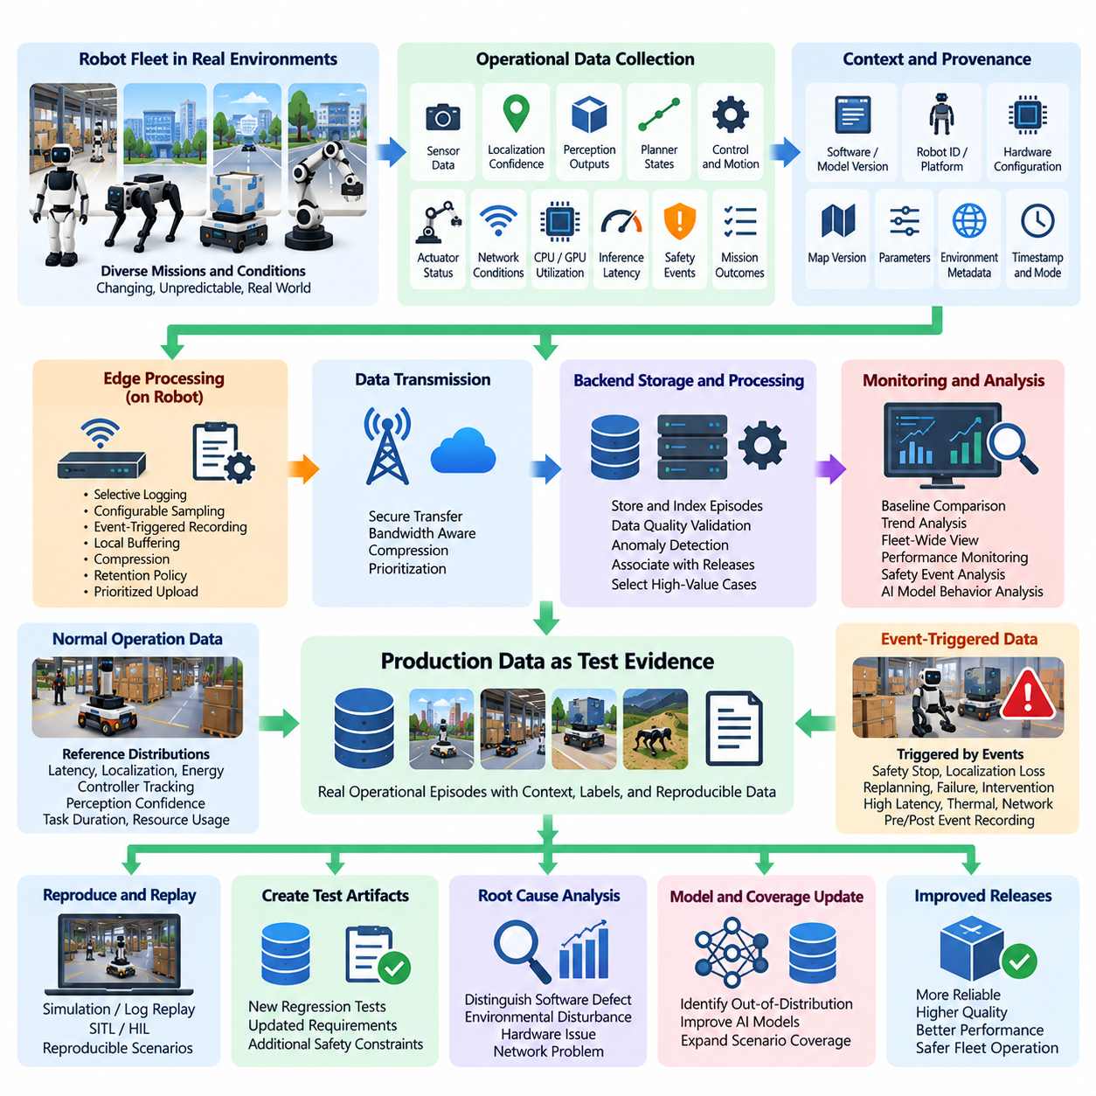
운영 모니터링(Production Monitoring)은 운영 텔레메트리(Operational Telemetry)가 로봇의 동작을 재현하고 분류하며 평가할 수 있을 정도로 충분한 컨텍스트(Context)와 함께 수집될 때 하나의 테스팅 역량(Testing Capability)이 된다. 지속적 테스팅(Continuous Testing)은 로그(Log)를 장애 발생 이후의 진단 기록으로만 취급하지 않고 운영 환경에서 관찰된 정보를 잠재적인 테스트 증거(Test Evidence)로 활용한다. 로봇의 실제 임무는 배포 전에 완전히 재현하기 어려운 환경 변화, 작업 부하 변화, 하드웨어 상태, 상호작용 패턴에 소프트웨어를 지속적으로 노출시킨다.
유용한 운영 테스트 데이터(Production Test Data)는 로봇이 무엇을 경험했는지뿐만 아니라 시스템이 이에 어떻게 반응했는지도 표현해야 한다. 센서 상태(Sensor Health), 위치추정 신뢰도(Localization Confidence), 인식 결과(Perception Output), 플래너 상태(Planner State), 명령 및 측정 운동(Commanded and Measured Motion), 제어기 오차(Controller Error), 액추에이터 상태(Actuator Status), 네트워크 상태(Network Condition), CPU 및 GPU 사용률, 메모리 소비량(Memory Consumption), 추론 지연(Inference Latency), 안전 이벤트(Safety Event), 임무 결과(Mission Outcome)를 함께 수집하면 하나의 운영 에피소드(Operational Episode)를 설명할 수 있다. 개별 메트릭만으로는 이상 현상의 인과적 순서(Causal Sequence)를 재구성하기 어려운 경우가 많다.
따라서 컨텍스트(Context)는 운영 데이터 수집(Production Data Collection)에서 필수적이다. 각각의 중요한 관찰 정보는 소프트웨어 및 모델 버전(Model Version), 로봇 식별 정보 또는 플랫폼 클래스(Platform Class), 하드웨어 구성(Hardware Configuration), 파라미터 집합(Parameter Set), 맵 버전(Map Version), 임무 식별자(Mission Identifier), 타임스탬프(Timestamp), 환경 메타데이터(Environmental Metadata), 운영 모드(Operating Mode)와 연계되어야 한다. 이러한 출처 정보(Provenance)를 통해 엔지니어는 특정 동작이 하나의 릴리스, 구성, 위치, 센서 조합 또는 운영 조건에 한정된 것인지 판단하고 이를 전체 플릿(Fleet)의 결함으로 잘못 해석하는 것을 방지할 수 있다.
시간 동기화(Time Synchronization)는 여러 비동기 구성요소(Asynchronous Component)의 상호작용으로 장애가 발생하는 경우가 많은 로봇 시스템에서 특히 중요하다. 카메라 프레임(Camera Frame), 라이다 스캔(LiDAR Scan), 관성측정장치 측정값(IMU Measurement), 위치추정 결과(Localization Estimate), 플래너 결정(Planner Decision), 액추에이터 명령(Actuator Command), 안전 신호(Safety Signal), 네트워크 이벤트(Network Event)는 일관된 타임라인(Timeline)을 기준으로 상호 연계되어야 한다. 정확한 타임스탬프를 사용하면 인식 오류가 경로 계획 변경보다 먼저 발생했는지, 통신 지연이 제어에 영향을 주었는지, 또는 하드웨어 장애가 소프트웨어 복구 동작보다 먼저 발생했는지를 재구성할 수 있다.
지속적인 데이터 수집(Continuous Collection)이 모든 로봇의 모든 원시 센서 스트림(Raw Sensor Stream)을 무기한 저장해야 한다는 의미는 아니다. 고대역폭 카메라, 라이다, 깊이 센서(Depth Sensor), 레이더(Radar), 진단 트레이스(Diagnostic Trace)는 실용적인 통신 및 저장 용량을 초과하는 규모의 데이터를 생성할 수 있다. 따라서 운영 모니터링 아키텍처(Production Monitoring Architecture)는 선택적 로깅(Selective Logging), 구성 가능한 샘플링(Configurable Sampling), 이벤트 기반 기록(Event-Triggered Recording), 로컬 버퍼링(Local Buffering), 압축(Compression), 보존 정책(Retention Policy), 우선순위 기반 업로드(Prioritized Upload)를 통해 엣지(Edge) 또는 클라우드(Cloud) 자원을 과도하게 사용하지 않으면서 중요한 증거를 보존해야 한다.
이벤트 기반 수집(Event-Triggered Collection)은 일상적인 모니터링을 집중적인 테스트 데이터 획득(Test-Data Acquisition)으로 전환하는 데 특히 유용하다. 비상 정지(Emergency Stop), 위치추정 손실(Localization Loss), 반복적인 재계획(Replanning), 비정상적으로 낮은 인식 신뢰도(Perception Confidence), 궤적 편차(Trajectory Deviation), 과도한 제어 오차(Control Error), 임무 실패(Mission Failure), 운영자 개입(Operator Intervention), 열 스로틀링(Thermal Throttling), 추론 지연(Inference Latency), 통신 중단(Communication Interruption) 등을 기반으로 트리거(Trigger)를 생성할 수 있다. 시스템은 이벤트 전후의 설정 가능한 시간 구간 데이터를 보존하여 조사 및 재생(Replay)에 필요한 시간적 컨텍스트(Temporal Context)를 제공할 수 있다.
장애 데이터만으로 구성된 데이터셋(Failure-Only Dataset)은 실제 운영 동작을 불완전하게 표현하므로 정상 동작(Normal Operation) 역시 수집해야 한다. 성공적인 임무는 지연 시간(Latency), 위치추정 품질(Localization Quality), 에너지 사용량(Energy Use), 제어기 추종 성능(Controller Tracking), 인식 신뢰도(Perception Confidence), 작업 수행 시간(Task Duration), 자원 사용률(Resource Utilization)에 대한 기준 분포(Reference Distribution)를 제공한다. 비정상 에피소드를 이러한 기준선(Baseline)과 비교하면 특정 이벤트가 실제 이상 현상인지 판단할 수 있으며, 명확한 장애가 발생하기 전까지 발견하기 어려운 점진적인 성능 저하(Gradual Degradation)도 탐지할 수 있다.
운영 모니터링(Production Monitoring)은 신뢰성 있게 확보할 수 있는 경우 결과 레이블(Outcome Label)도 함께 수집해야 한다. 임무 완료(Mission Completion), 내비게이션 성공(Navigation Success), 도킹 성공(Docking Success), 조작 성공(Manipulation Success), 인간 개입(Human Intervention), 안전 정지(Safety Stop), 복구 동작(Recovery Behavior), 운영자 피드백(Operator Feedback)은 후속 분석을 위한 약한 레이블(Weak Label) 또는 명시적 레이블(Explicit Label)을 제공한다. 이러한 운영 레이블은 텔레메트리 패턴(Telemetry Pattern)을 의미 있는 시스템 결과와 연결하고, 단순한 데이터 생성량이 아니라 엔지니어링 중요도에 따라 기록된 에피소드의 우선순위를 결정할 수 있도록 한다.
인공지능 기반 로봇(AI-Enabled Robot)에서 운영 데이터 수집은 검증 데이터셋(Validation Dataset)과 실제 운영 데이터 분포(Operational Data Distribution) 사이의 차이를 파악할 수 있는 증거를 제공한다. 조명, 날씨, 시점(Viewpoint), 객체 외형(Object Appearance), 시설 배치(Facility Layout), 인간 활동(Human Activity), 지형(Terrain), 적재물(Payload), 센서 상태(Sensor Condition)의 변화는 개발 과정에서 드물거나 존재하지 않았던 조합을 만들어낼 수 있다. 신뢰도(Confidence), 불확실성(Uncertainty), 예측 분포(Prediction Distribution), 작업 결과(Task Outcome), 개입률(Intervention Rate)을 모니터링하면 잠재적인 분포 외 사례(Out-of-Distribution Case)와 모델 성능 저하(Model Degradation)를 식별하는 데 도움이 된다.
수집된 운영 에피소드(Production Episode)는 재생(Replay)이 가능할 때 훨씬 높은 가치를 갖는다. 관련 센서 메시지(Sensor Message), 소프트웨어 상태(Software State), 파라미터(Parameter), 맵(Map), 모델 버전(Model Version), 타이밍 정보(Timing Information)는 엔지니어가 소프트웨어 인 더 루프(Software-in-the-Loop), 시뮬레이션(Simulation), 로그 재생(Log Replay), 하드웨어 인 더 루프(Hardware-in-the-Loop) 환경에서 해당 동작을 재현할 수 있는 형태로 보존되어야 한다. 재생 기능은 일시적인 현장 관찰을 반복 가능한 엔지니어링 실험(Repeatable Engineering Experiment)으로 변환하고 근본 원인(Root Cause)을 확인하며 수정 사항을 검증할 수 있는 기반을 제공한다.
실용적인 데이터 파이프라인(Data Pipeline)은 데이터 수집(Collection)과 해석(Interpretation)을 분리한다. 로봇은 운영 우선순위(Operational Priority)를 유지하면서 먼저 텔레메트리와 이벤트 기록을 수집하고, 이후 엣지 처리(Edge Processing)를 통해 데이터를 필터링, 요약, 압축, 익명화(Anonymization)하거나 우선순위를 지정한 후 전송할 수 있다. 백엔드 서비스(Backend Service)는 에피소드를 인덱싱(Indexing)하고 품질 메트릭(Quality Metric)을 계산하며 이상 현상(Anomaly)을 탐지하고 이벤트를 릴리스와 연결하여 심층 분석이 필요한 고가치 사례(High-Value Case)를 선택할 수 있다. 이러한 분리는 테스트 작업 부하가 안전 필수(Safety-Critical) 또는 실시간 로봇 기능(Real-Time Robot Function)을 방해하지 않도록 한다.
손상되거나 불완전한 텔레메트리(Telemetry)는 잘못된 결론을 만들 수 있으므로 데이터 품질(Data Quality) 자체도 모니터링해야 한다. 누락된 타임스탬프, 손실된 센서 메시지, 일관되지 않은 단위(Unit), 잘못된 좌표 프레임(Coordinate Frame), 오래된 파라미터(Stale Parameter), 잘못된 버전 메타데이터(Version Metadata), 불완전한 업로드(Partial Upload)는 사고를 재현할 수 없게 만들 수 있다. 따라서 수집 파이프라인은 스키마(Schema), 타임스탬프, 시퀀스 연속성(Sequence Continuity), 메타데이터 완전성(Metadata Completeness), 저장 무결성(Storage Integrity)을 검증하여 운영 증거가 엔지니어링 및 검증 목적으로 신뢰할 수 있는 상태를 유지하도록 해야 한다.
운영 데이터(Production Data)는 궁극적으로 공식적인 테스팅 수명주기(Testing Lifecycle)로 다시 전달되어야 한다. 대표적인 장애 에피소드는 결정론적 회귀 테스트(Deterministic Regression Test), 재구성된 시뮬레이션 시나리오(Reconstructed Simulation Scenario), 하드웨어 인 더 루프 고장 주입 사례(HIL Fault-Injection Case), 인식 데이터셋 샘플(Perception Dataset Sample), 내비게이션 벤치마크(Navigation Benchmark), 인공지능 평가 사례(AI Evaluation Case)로 변환할 수 있다. 자동화된 테스트에 통합되면 이전에 발견되지 않았던 조건을 향후 릴리스에서도 반복 평가할 수 있으며, 동일한 유형의 결함이 이후 소프트웨어 또는 모델 변경 과정에서 다시 나타나는 것을 방지할 수 있다.
플릿(Fleet)이 엔지니어링 팀이 검토할 수 있는 양보다 많은 후보 테스트 데이터를 생성하는 경우 우선순위화(Prioritization)가 필요하다. 에피소드는 안전 관련성(Safety Relevance), 신규성(Novelty), 심각도(Severity), 재발 빈도(Recurrence), 고객 영향(Customer Impact), 모델 불확실성(Model Uncertainty), 개입 필요성(Intervention Requirement), 기존 성능 분포에서의 편차(Deviation)를 기준으로 우선순위를 결정할 수 있다. 드물지만 안전과 관련된 이벤트는 즉시 보존할 필요가 있으며, 빈번하지만 영향이 낮은 이벤트는 통계적으로 집계할 수 있다. 이러한 방식은 운영 모니터링을 고가치 테스트 시나리오(High-Value Test Scenario)를 효율적으로 발견하는 메커니즘으로 전환한다.
특히 로봇이 사람 주변이나 민감한 시설에서 운영되는 경우 개인정보 보호(Privacy), 보안(Security), 거버넌스(Governance) 요구사항도 데이터 수집 아키텍처(Collection Architecture)의 일부로 유지되어야 한다. 운영 데이터셋에는 이미지, 위치 정보(Location Information), 운영 프로세스(Operational Process), 고객별 정보(Customer-Specific Information)가 포함될 수 있다. 따라서 접근 제어(Access Control), 암호화(Encryption), 보존 기간 제한(Retention Limit), 데이터 최소화(Data Minimization), 감사 가능성(Auditability), 통제된 공유(Controlled Sharing)를 기술적인 로깅 요구사항과 함께 적용하여 지속적 테스팅이 불필요한 정보보안 또는 개인정보 노출 위험을 발생시키지 않도록 해야 한다.
이러한 운영 모니터링 시스템(Production Monitoring System)은 배포된 로봇과 검증 인프라(Validation Infrastructure) 사이에 폐루프 증거 체계(Closed Evidence Loop)를 형성한다. 운영 동작에서 텔레메트리가 생성되고, 중요한 에피소드가 탐지되어 보존되며, 엔지니어링 팀이 이를 분석하고 재현한 후 가치 있는 사례를 회귀 테스트 자산(Regression Asset)으로 변환한다. 이후의 릴리스는 이전 배포 과정에서 발견된 조건을 대상으로 다시 테스트되므로 검증 스위트(Validation Suite)는 로봇 플릿의 실제 운영 경험과 함께 지속적으로 발전한다.
체계적으로 구현된 운영 모니터링(Production Monitoring)은 현장 데이터(Field Data)를 수동적인 운영 이력(Passive Operational History)에서 능동적인 테스팅 자원(Active Testing Resource)으로 전환한다. 목표는 단순히 더 많은 로그를 수집하는 것이 아니라 충분히 동기화되고(Synchronized), 컨텍스트가 부여되며(Contextualized), 재현 가능하고(Reproducible), 실행 가능한(Actionable) 증거를 확보하는 것이다. 이러한 기반은 자동 회귀 트리거(Automated Regression Trigger), 성능 저하 탐지(Degradation Detection), 플릿 전체 커버리지 추적(Fleet-Wide Coverage Tracking), 지속적 안전 검증(Continuous Safety Validation), 그리고 로봇 소프트웨어와 인공지능 모델의 확대 배포 준비 여부에 대한 데이터 기반 의사결정(Data-Driven Decision)을 지원한다.

11.03. A B Testing Robot SW and AI Models [w/Code]
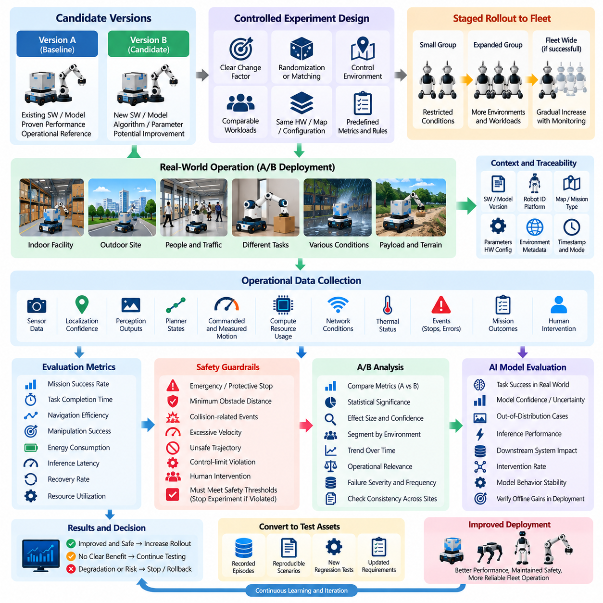
로봇 소프트웨어 및 인공지능 모델을 위한 A/B 테스팅(A/B Testing)은 두 개의 후보 구성을 비교 가능한 운영 조건에 노출시키고 사전에 정의된 기준에 따라 결과를 측정하는 통제된 운영 평가 방법(Controlled Production Evaluation Method)이다. 버전 A(Version A)는 일반적으로 기존 기준선(Baseline)을 나타내며, 버전 B(Version B)는 소프트웨어, 파라미터, 알고리즘 또는 모델의 변경 사항을 포함한다. 목적은 새로운 후보가 허용할 수 없는 안전, 신뢰성 또는 운영 위험을 발생시키지 않으면서 측정 가능한 개선을 제공하는지 판단하는 것이다.
일반적인 웹 서비스 A/B 테스팅(Web-Service A/B Testing)과 달리 로봇 실험은 물리 시스템(Physical System)에 영향을 주며 모든 시험이 독립적이거나 무해하다고 가정할 수 없다. 내비게이션 정책(Navigation Policy)은 차량의 움직임을 변경할 수 있고, 인식 모델(Perception Model)은 장애물 해석 방식을 바꿀 수 있으며, 조작 정책(Manipulation Policy)은 서로 다른 힘이나 궤적을 생성할 수 있다. 따라서 운영 환경에 노출하기 전에 실험 설계(Experimental Design)에 통계적 비교(Statistical Comparison), 운영 제약(Operational Constraint), 안전 감독(Safety Supervision), 배포 제어(Deployment Control), 명시적인 종료 조건(Termination Condition)을 함께 포함해야 한다.
비교되는 변형(Variant)은 가능한 경우 명확하게 식별할 수 있는 하나의 요소에서 차이가 나도록 구성해야 한다. 후보 변경 사항에는 인식 모델(Perception Model), 내비게이션 플래너(Navigation Planner), 궤적 파라미터(Trajectory Parameter), 위치추정 알고리즘(Localization Algorithm), 조작 정책(Manipulation Policy), 추론 런타임(Inference Runtime), 복구 전략(Recovery Strategy), 자원 관리 설정(Resource-Management Setting) 등이 포함될 수 있다. 불필요한 차이를 제한하면 관찰된 성능 변화를 관련 없는 소프트웨어나 구성 차이가 아니라 의도된 변경 사항과 연관시킬 수 있으므로 인과적 해석(Causal Interpretation)이 향상된다.
실험 할당(Experiment Assignment)에서는 운영 컨텍스트(Operational Context)를 세심하게 통제해야 한다. 변형 A와 B에 할당된 로봇은 서로 다른 시설, 경로, 적재물(Payload), 운영자, 교통량, 조명 조건, 지형 또는 작업 난이도를 경험할 수 있다. 이러한 요소를 고려하지 않고 직접 비교하면 잘못된 결론이 발생할 수 있다. 무작위화(Randomization), 일치된 운영 조건(Matched Operating Condition), 환경별 층화(Stratification), 반복적인 교차 실험(Crossover Experiment)을 사용하면 편향(Bias)을 줄이고 측정된 차이가 후보 변경에서 비롯되었다는 더욱 강력한 증거를 확보할 수 있다.
평가 메트릭(Evaluation Metric)은 실험을 시작하기 전에 정의되어야 한다. 로봇 애플리케이션(Robot Application)에 따라 주요 메트릭(Primary Metric)에는 임무 성공률(Mission Success Rate), 작업 완료 시간(Task Completion Time), 내비게이션 효율성(Navigation Efficiency), 위치추정 품질(Localization Quality), 조작 성공률(Manipulation Success), 개입 빈도(Intervention Frequency), 에너지 소비(Energy Consumption), 추론 지연(Inference Latency), 복구율(Recovery Rate) 등이 포함될 수 있다. 보조 메트릭(Secondary Metric)은 계산 부하, 통신 성능, 열적 동작(Thermal Behavior), 구성요소 사용률(Component Utilization)과 같이 단일 대표 성능 지표만으로는 확인하기 어려운 상충관계(Tradeoff)를 포착할 수 있다.
평균적인 성능 향상이 위험한 동작의 증가를 보상할 수 없기 때문에 안전 메트릭(Safety Metric)은 별도로 다루어야 한다. 비상 정지(Emergency Stop), 보호 정지(Protective Stop), 최소 장애물 거리(Minimum Obstacle Distance), 충돌 관련 이벤트(Collision-Related Event), 과도한 속도(Excessive Velocity), 안전하지 않은 궤적 생성(Unsafe Trajectory Generation), 제어 한계 위반(Control-Limit Violation), 인간 개입(Human Intervention)은 가드레일 메트릭(Guardrail Metric)으로 모니터링해야 한다. 생산성을 향상시키더라도 기존 안전 경계(Safety Boundary)를 악화시키는 후보는 다른 성능 지표의 개선 여부와 관계없이 실험에서 실패한 것으로 판단해야 한다.
인공지능 모델(AI Model)의 경우 A/B 테스팅은 오프라인 평가(Offline Evaluation)에서 나타난 개선이 실제 운영상의 이점으로 이어지는지를 확인할 수 있는 증거를 제공한다. 더 높은 검증 정확도(Validation Accuracy)를 가진 인식 모델이 더 많은 계산 자원을 소비하여 종단 간 지연(End-to-End Latency)을 증가시킬 수 있으며, 더 높은 성능의 정책이 익숙하지 않은 환경에서 오히려 예측 가능성이 낮은 동작을 보일 수도 있다. 따라서 운영 환경 비교에서는 모델 품질(Model Quality), 추론 성능(Inference Performance), 다운스트림 시스템 반응(Downstream System Response), 자원 소비(Resource Consumption), 복구 동작(Recovery Behavior), 실제 작업 결과를 포함한 전체 배포 동작을 평가해야 한다.
즉각적인 플릿 전체 실험(Fleet-Wide Experiment)보다 단계적 롤아웃(Staged Rollout)이 바람직하다. 버전 B는 제한된 조건에서 소수의 대표 로봇에 먼저 배포할 수 있으며, 버전 A는 운영 기준(Operational Reference)으로 유지할 수 있다. 후보가 안전 및 품질 게이트(Safety and Quality Gate)를 충족하면 추가적인 로봇, 환경, 작업 부하로 노출 범위를 점진적으로 확대할 수 있다. 예상하지 못한 성능 저하(Degradation)가 발생하면 실험을 중단하고 변경 사항이 플릿의 상당 부분에 영향을 미치기 전에 롤백(Rollback)을 수행할 수 있다.
신뢰할 수 있는 실험을 위해서는 엄격한 버전 및 구성 추적성(Version and Configuration Traceability)이 필요하다. 모든 관찰 정보에는 해당 시험과 관련된 소프트웨어 빌드(Software Build), 인공지능 모델, 파라미터(Parameter), 하드웨어 구성(Hardware Configuration), 맵(Map), 임무 유형(Mission Type), 로봇 플랫폼(Robot Platform), 관련 환경 컨텍스트(Environmental Context)가 식별되어야 한다. 이러한 출처 정보(Provenance)가 없으면 서로 다른 변형의 측정값이 혼합되거나 잘못 귀속될 수 있으며, 엔지니어가 결과를 재현하지 못하고 최종 배포 결정에 대한 신뢰도도 낮아질 수 있다.
통계적 유의성(Statistical Significance)만으로 버전 B의 승인 여부를 결정해서는 안 된다. 대규모 플릿에서는 운영상 의미가 거의 없는 매우 작은 차이도 통계적으로 유의하게 나타날 수 있으며, 안전 관련 이벤트는 기존의 유의성 검정을 적용하기에는 발생 빈도가 지나치게 낮을 수 있다. 따라서 엔지니어링 팀은 실험 결과를 해석할 때 효과 크기(Effect Size), 신뢰 구간(Confidence Interval), 운영 관련성(Operational Relevance), 노출 기간(Exposure Duration), 표본 대표성(Sample Representativeness), 장애 심각도(Failure Severity), 환경 간 일관성(Consistency Across Environments)을 함께 고려해야 한다.
A/B 테스트의 지속 기간(Duration)은 로봇 시스템의 운영 변동성(Operational Variability)을 반영해야 한다. 짧은 실험은 희귀 장애(Rare Failure), 배터리 사이클 영향(Battery-Cycle Effect), 열적 조건(Thermal Condition), 변화하는 교통 패턴(Traffic Pattern), 하드웨어 성능 저하(Hardware Degradation), 환경별 동작(Environment-Specific Behavior)을 놓칠 수 있다. 장기간의 관찰은 더 강력한 증거를 제공하지만 배포 의사결정을 지연시킨다. 따라서 실험 계획에서는 단순한 경과 시간(Calendar Time)이 아니라 임무 횟수, 운영 시간, 환경 다양성(Environmental Diversity), 위험 수준(Risk)을 기반으로 최소 노출 요구사항(Minimum Exposure Requirement)을 정의해야 한다.
운영자가 공식적인 임무 실패가 기록되기 전에 로봇의 약점을 보완하는 경우가 많기 때문에 인간 개입(Human Intervention)은 중요한 측정 항목이다. 수동 복구(Manual Recovery), 원격 지원(Remote Assistance), 반복적인 작업 명령, 경로 재정의(Route Override), 비상 개입(Emergency Intervention), 조작 수정(Manipulation Correction)은 성공률 메트릭만으로는 드러나지 않는 자율성 저하(Degraded Autonomy)를 보여줄 수 있다. 개입 시점과 이유를 기록하면 실제 자율 성능의 향상과 인간 지원 증가를 통해 유지된 성능을 구분할 수 있다.
운영 환경의 A/B 테스팅(Production A/B Testing)은 관측 가능성(Observability) 및 테스트 데이터 수집(Test-Data Collection) 인프라와 통합되어야 한다. 텔레메트리(Telemetry), 이벤트 로그(Event Log), 임무 결과(Mission Outcome), 모델 신뢰도(Model Confidence), 제어기 상태(Controller State), 안전 이벤트(Safety Event), 자원 메트릭(Resource Metric)은 할당된 실험 변형(Experimental Variant)과 자동으로 연계되어야 한다. 중요한 장애가 발생하면 이벤트 전후 데이터를 보존하여 조사할 수 있으며, 실험 과정에서 발견된 예상하지 못한 동작을 시뮬레이션, 재생(Replay), 하드웨어 인 더 루프 검증(HIL Validation)을 위한 재현 가능한 회귀 테스트 사례(Regression Case)로 전환할 수 있다.
실험에는 배포가 시작되기 전에 명시적인 중단 및 롤백 기준(Stop and Rollback Criteria)이 포함되어야 한다. 안전 이벤트, 개입 빈도, 임무 실패, 지연 시간, 자원 포화(Resource Saturation) 또는 기타 보호 대상 메트릭(Protected Metric)이 증가하면 버전 B를 자동으로 중단할 수 있다. 사전에 정의된 기준은 후보에 이미 상당한 엔지니어링 노력이 투입되었다는 이유만으로 실험을 계속하는 위험을 줄이고, 증거가 수집되는 동안 운영 환경을 보호하기 위한 객관적인 메커니즘(Objective Mechanism)을 제공한다.
일부 로봇 변경 사항은 초기 비교 단계에서 실제 동작을 수행하도록 허용하기에는 안전하지 않을 수 있다. 이러한 경우 후보가 운영 입력(Production Input)을 수신하고 예측이나 결정을 생성하지만 실제 로봇을 제어하지 않는 섀도 평가(Shadow Evaluation)를 A/B 테스팅에 앞서 수행할 수 있다. 섀도 결과가 허용 가능한 동작을 입증하면 제한된 능동형 A/B 배포(Active A/B Deployment)로 전환할 수 있다. 이러한 단계적 접근은 오프라인 검증(Offline Validation)에서 수동적 운영 관찰(Passive Production Observation)을 거쳐 통제된 물리적 실행(Controlled Physical Execution)으로 이어지는 위험 통제 경로(Risk-Controlled Path)를 제공한다.
최종 실험 기록(Final Experiment Record)은 단순히 어느 변형의 성능이 더 우수했는지에 대한 결론 이상의 정보를 보존해야 한다. 실험 범위(Experiment Scope), 변형 정의(Variant Definition), 배포 대상 집단(Deployment Population), 운영 조건(Operational Condition), 노출 규모(Exposure Volume), 메트릭 정의(Metric Definition), 안전 가드레일(Safety Guardrail), 이상 현상(Anomaly), 통계 결과(Statistical Result), 롤백 이벤트(Rollback Event), 릴리스 의사결정의 근거(Release Decision Rationale)를 문서화해야 한다. 이러한 증거는 재현 가능성(Reproducibility), 감사 가능성(Auditability), 후속 회귀 분석(Regression Analysis), 향후 소프트웨어 또는 인공지능 모델 버전과의 비교를 지원한다.
A/B 테스팅을 지속적 테스팅(Continuous Testing)에 체계적으로 통합하면 단순한 릴리스 최적화 기법이 아니라 실제 로봇 운영으로부터 학습하기 위한 통제된 메커니즘(Controlled Mechanism)이 된다. 이는 검증되지 않은 변경 사항의 노출을 제한하면서 운영 증거(Production Evidence)를 엔지니어링 의사결정과 연결한다. 단계적 배포(Staged Deployment), 강력한 관측 가능성(Observability), 안전 가드레일(Safety Guardrail), 재현 가능한 데이터 수집(Reproducible Data Collection)과 결합하면 로봇 소프트웨어와 인공지능 모델을 배포 전 테스트에만 기반한 가정이 아니라 측정 가능한 실제 운영 증거(Measurable Operational Evidence)를 기반으로 지속적으로 발전시킬 수 있다.

11.04. Shadow Mode Testing New Policy in Production [w/Code]
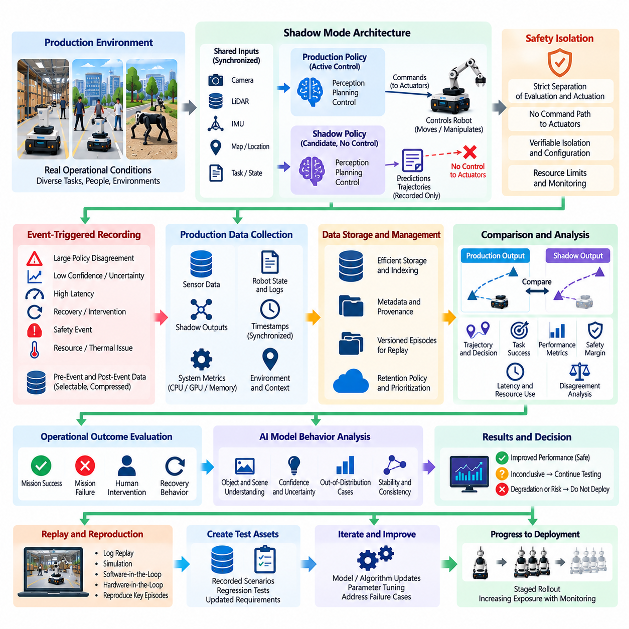
섀도 모드 테스팅(Shadow Mode Testing)은 새로운 로봇 소프트웨어 정책(Robot Software Policy) 또는 인공지능 모델(AI Model)이 물리 시스템(Physical System)을 직접 제어하지 못하도록 제한하면서 실제 운영 입력(Production Input)을 사용하여 후보를 평가하는 방법이다. 현재 배포된 운영 정책(Production Policy)은 계속 실제 제어 권한을 유지하며, 섀도 정책(Shadow Policy)은 동일한 관측 정보를 처리하여 독립적으로 예측, 의사결정, 궤적 또는 행동을 생성한다. 이러한 출력은 실제로 실행되지 않고 비교를 위해 기록되므로 검증되지 않은 정책의 행동 위험에 로봇을 즉시 노출하지 않으면서 실제 운영 증거(Operational Evidence)를 확보할 수 있다.
이 접근 방식은 오프라인 테스팅(Offline Testing)과 능동형 운영 배포(Active Production Deployment) 사이에 중간 검증 단계(Intermediate Validation Stage)를 형성한다. 시뮬레이션(Simulation), 기록된 데이터셋(Recorded Dataset), 소프트웨어 인 더 루프(Software-in-the-Loop), 하드웨어 인 더 루프 테스팅(HIL Testing)은 초기 신뢰도를 확보할 수 있지만 실제 운영에서 발생하는 환경, 작업 부하, 센서 상태, 인간 상호작용의 모든 조합을 재현할 수는 없다. 섀도 모드는 검증된 제어기(Validated Controller)를 실제 로봇 운동이나 조작에 영향을 미치는 유일한 명령원(Command Source)으로 유지하면서 후보 정책을 실제 운영 데이터 분포(Production Distribution)에 노출한다.
섀도 아키텍처(Shadow Architecture)는 평가(Evaluation)와 구동(Actuation) 사이의 엄격한 분리를 보장해야 한다. 후보 정책은 카메라, 라이다(LiDAR), 관성측정장치(IMU), 위치추정(Localization), 맵(Map), 작업(Task), 시스템 상태(System State) 정보를 구독할 수 있지만 출력 경로(Output Path)가 액추에이터(Actuator) 또는 안전 필수 명령 인터페이스(Safety-Critical Command Interface)에 도달해서는 안 된다. 소프트웨어 구성 오류, 메시지 라우팅 오류(Message-Routing Error), 예상하지 못한 구성요소 상호작용으로 인해 섀도 정책이 실수로 제어 권한(Control Authority)을 획득하지 않도록 아키텍처 격리(Architectural Isolation)를 명시적이고 검증 가능한 방식으로 구현해야 한다.
의미 있는 비교를 위해서는 운영 정책과 섀도 정책이 동등한 입력 컨텍스트(Input Context)를 수신해야 한다. 센서 관측(Sensor Observation), 타임스탬프(Timestamp), 로봇 상태(Robot State), 맵, 임무 목표(Mission Objective), 환경 정보(Environmental Information), 관련 파라미터(Parameter)는 두 정책이 동일한 운영 상황을 평가할 수 있을 정도로 충분히 동기화되어야 한다. 오래된 입력(Stale Input)이나 일관되지 않은 전처리(Inconsistent Preprocessing)로 인해 발생한 차이가 실제 정책 불일치(Policy Disagreement)로 잘못 해석되면 수집된 증거의 가치가 감소할 수 있다.
정책 불일치(Policy Disagreement)는 섀도 모드에서 가장 유용한 신호 가운데 하나이다. 엔지니어는 후보 정책이 생성한 선택 경로(Selected Route), 예측 객체(Predicted Object), 속도 명령(Velocity Command), 조작 목표(Manipulation Target), 복구 결정(Recovery Decision), 작업 순서(Task Sequence) 등의 출력을 실제 운영 시스템의 출력과 비교할 수 있다. 두 정책의 일치가 자동으로 정확성을 증명하는 것은 아니지만, 체계적인 불일치는 추가 조사가 필요한 운영 상황을 식별하고 오프라인 검증 데이터셋(Offline Validation Dataset)에 충분히 반영되지 않은 동작을 발견할 수 있도록 한다.
비교에서는 두 출력이 수치적으로 동일한지만 평가해서는 안 된다. 두 개의 내비게이션 정책(Navigation Policy)이 서로 다른 궤적을 생성하더라도 모두 안전하고 효율적일 수 있으며, 반대로 안전 경계(Safety Boundary) 부근에서는 작은 수치 차이도 운영적으로 중요할 수 있다. 따라서 평가에는 경로 실행 가능성(Path Feasibility), 여유 거리(Clearance), 예상 작업 성공률(Predicted Task Success), 제어 부드러움(Control Smoothness), 제약조건 만족도(Constraint Satisfaction), 신뢰도(Confidence), 계산 지연(Computational Latency), 예상 안전 여유(Expected Safety Margin)와 같은 의미론적 및 작업 수준 메트릭(Semantic and Task-Level Metric)이 필요하다.
섀도 모드(Shadow Mode)는 실제 운영 데이터가 개발 데이터셋(Development Dataset)과 크게 다른 분포를 포함할 수 있기 때문에 인공지능 정책(AI Policy)에 특히 유용하다. 조명, 날씨, 객체 외형(Object Appearance), 인간 활동(Human Activity), 적재물(Payload), 지형(Terrain), 시설 구성(Facility Configuration), 센서 품질(Sensor Quality)의 변화는 익숙하지 않은 입력을 발생시킬 수 있다. 후보의 신뢰도, 불확실성(Uncertainty), 출력 안정성(Output Stability), 배포된 정책과의 불일치를 모니터링하면 새로운 모델에 물리적 제어 권한을 부여하기 전에 잠재적인 분포 외 동작(Out-of-Distribution Behavior)을 식별할 수 있다.
오프라인 환경에서 더 우수한 의사결정을 생성하는 정책이라도 실제 실시간 배포(Real-Time Deployment)에 적합하지 않을 수 있으므로 지연 시간(Latency)과 계산 동작(Computational Behavior)도 평가해야 한다. 섀도 실행(Shadow Execution)을 통해 실제 추론 지연(Inference Latency), 메모리 소비(Memory Consumption), CPU 및 GPU 사용률, 가속기 경합(Accelerator Contention), 열적 영향(Thermal Effect), 스케줄링 간섭(Scheduling Interference)을 실제 운영 작업 부하에서 측정할 수 있다. 이러한 측정은 후보 정책이 로봇에서 실행되는 다른 인식, 계획, 제어 또는 안전 기능을 저하시키지 않으면서 실시간 제약(Real-Time Constraint)을 만족할 수 있는지를 판단하는 데 사용된다.
운영 정책과 섀도 작업 부하가 동시에 실행되는 경우 자원 격리(Resource Isolation)가 중요하다. 계산 비용이 높은 후보 정책은 실제 로봇을 제어하지 않더라도 GPU 메모리, 프로세서 연산 자원, 메모리 대역폭(Memory Bandwidth), 저장장치 또는 네트워크 용량을 소비할 수 있다. 따라서 섀도 테스팅은 자원 한계(Resource Limit)를 정의하고 실제 운영 스택(Production Stack)에 대한 간섭을 모니터링해야 한다. 자원 경합(Resource Contention)을 통해 운영 제어기의 성능을 저하시키는 수동적 후보 정책은 시스템 관점에서 완전히 수동적인 정책이라고 볼 수 없다.
모든 섀도 관측(Shadow Observation)은 이후 분석에 필요한 충분한 출처 정보(Provenance)를 유지해야 한다. 소프트웨어 빌드(Software Build), 모델 식별자(Model Identifier), 파라미터 버전(Parameter Version), 로봇 플랫폼(Robot Platform), 하드웨어 구성(Hardware Configuration), 임무 유형(Mission Type), 맵 버전(Map Version), 타임스탬프, 운영 조건(Operating Condition)을 기록된 출력과 함께 저장해야 한다. 이러한 추적성(Traceability)은 엔지니어가 중요한 불일치를 재현하고 후보 버전을 비교하며 문제가 되는 동작이 특정 환경, 플랫폼 구성 또는 소프트웨어 의존성(Software Dependency)과 관련되어 있는지 판단할 수 있도록 한다.
이벤트 기반 기록(Event-Triggered Recording)은 장기간의 섀도 캠페인(Shadow Campaign)에서 생성되는 데이터 양을 줄일 수 있다. 정책 불일치가 임계값(Threshold)을 초과하거나, 신뢰도가 예상보다 낮아지거나, 지연 시간이 제한값을 위반하거나, 운영 시스템이 복구 동작(Recovery)을 시작하거나, 운영자가 개입하거나, 안전 이벤트(Safety Event)가 발생할 때 상세한 컨텍스트를 보존할 수 있다. 이벤트 전후 버퍼(Pre-Event and Post-Event Buffer)를 활용하면 모든 고대역폭 센서 스트림(High-Bandwidth Sensor Stream)을 지속적으로 저장하지 않고도 중요한 순간을 재생 가능한 에피소드(Replayable Episode)로 변환할 수 있다.
섀도 결과(Shadow Result)는 가능한 경우 실제 운영 결과(Operational Outcome)와 비교해야 한다. 운영 로봇이 임무를 성공적으로 완료한 경우 기록된 후보의 의사결정을 분석하여 섀도 정책이 실행 가능하고 안전한 동작을 유지했을지를 추정할 수 있다. 그러나 후보 행동이 실제로 실행되었다면 로봇의 상태가 다른 방향으로 변화했을 것이므로 반사실적 해석(Counterfactual Interpretation)에는 주의가 필요하다. 섀도 테스팅은 강력한 관찰 증거(Observational Evidence)를 제공하지만 통제된 능동형 시험(Controlled Active Trial)을 완전히 대체할 수는 없다.
안전 분석(Safety Analysis)은 특히 기존 제약조건에 접근하거나 이를 위반하는 후보 출력에 집중해야 한다. 제한 구역(Restricted Region)을 통과하는 제안 궤적, 안전하지 않은 속도 명령(Unsafe Velocity Command), 부족한 장애물 여유 거리(Inadequate Obstacle Clearance), 불안정한 제어 목표(Unstable Control Target), 유효하지 않은 조작 자세(Invalid Manipulation Pose), 지연된 반응(Delayed Reaction)은 실제로 실행되지 않았더라도 식별하여 표시할 수 있다. 이를 통해 실제 운영 입력에서 잠재적으로 위험한 동작을 발견하면서 직접적인 운영 테스트에서 발생할 수 있는 물리적 결과는 방지할 수 있다.
섀도 테스팅(Shadow Testing)은 점진적인 릴리스 의사결정(Progressive Release Decision)도 지원할 수 있다. 후보는 오프라인 검증에서 시작하여 제한된 로봇 집합을 대상으로 섀도 배포(Shadow Deployment)를 수행하고, 이후 더 광범위한 플릿 관찰(Fleet Observation)로 확대된 다음 사전에 정의된 기준을 만족하면 통제된 능동형 테스팅(Controlled Active Testing)으로 전환할 수 있다. 전환 게이트(Transition Gate)는 제어 권한을 부여하기 전에 정책 불일치율(Disagreement Rate), 작업 수준 품질(Task-Level Quality), 지연 시간, 자원 사용량(Resource Usage), 안전 규칙 위반(Safety-Rule Violation), 환경 커버리지(Environmental Coverage), 미해결 이상 에피소드(Unresolved Anomalous Episode)의 수 등을 고려할 수 있다.
모든 정책 불일치가 후보 정책의 수정을 필요로 하는 것은 아니다. 기존에 배포된 기준선(Baseline) 자체가 특정 상황에서 지나치게 보수적이거나 비효율적이거나 잘못된 동작을 수행할 수 있으며, 섀도 정책이 더 개선된 대안을 제시할 수도 있다. 따라서 엔지니어는 기준선과의 차이를 자동으로 실패로 판단하기보다 임무 결과, 안전 제약(Safety Constraint), 인간 검토(Human Review), 시뮬레이션 재생(Simulation Replay), 추가 검증 증거(Validation Evidence)를 기반으로 불일치를 조사해야 한다. 섀도 모드는 동작을 비교하는 방법이며 어떤 동작이 자동으로 정답인지를 정의하는 방법은 아니다.
높은 가치의 섀도 에피소드(High-Value Shadow Episode)는 지속적 테스팅 파이프라인(Continuous Testing Pipeline)으로 다시 전달되어야 한다. 중요한 불일치와 예상하지 못한 후보 동작은 회귀 시나리오(Regression Scenario), 시뮬레이션 사례(Simulation Case), 데이터셋 추가 항목(Dataset Addition), 하드웨어 인 더 루프 실험(HIL Experiment), 표적화된 인공지능 평가(Targeted AI Evaluation)로 전환할 수 있다. 수정된 후보는 또 다른 운영 섀도 캠페인을 시작하기 전에 축적된 사례를 대상으로 다시 테스트할 수 있으며, 이를 통해 운영 관찰(Operational Observation), 엔지니어링 분석(Engineering Analysis), 모델 개선(Model Improvement), 자동화 검증(Automated Validation)을 연결하는 폐루프 피드백(Closed Feedback Loop)을 구축할 수 있다.
엄격한 구동 격리(Actuation Isolation), 동기화된 입력(Synchronized Input), 포괄적인 관측 가능성(Observability), 명시적인 승격 기준(Promotion Criteria)을 기반으로 구현된 섀도 모드는 연구실 수준의 신뢰도와 실제 물리적 배포 사이를 연결하는 실용적인 가교 역할을 한다. 새로운 로봇 정책과 인공지능 모델을 실제 운영 조건에 노출하면서 직접적인 행동 위험(Behavioral Risk)을 제한할 수 있다. 이후 단계적 롤아웃(Staged Rollout) 및 A/B 테스팅(A/B Testing)과 결합하면 수동적 관찰(Passive Observation)에서 통제된 제어 권한(Controlled Authority)을 거쳐 최종적으로 검증된 운영(Validated Production Operation)으로 전환되는 증거 기반의 점진적 배포 과정을 지원할 수 있다.

11.05. Automated Regression Trigger from Field Data [w/Code]
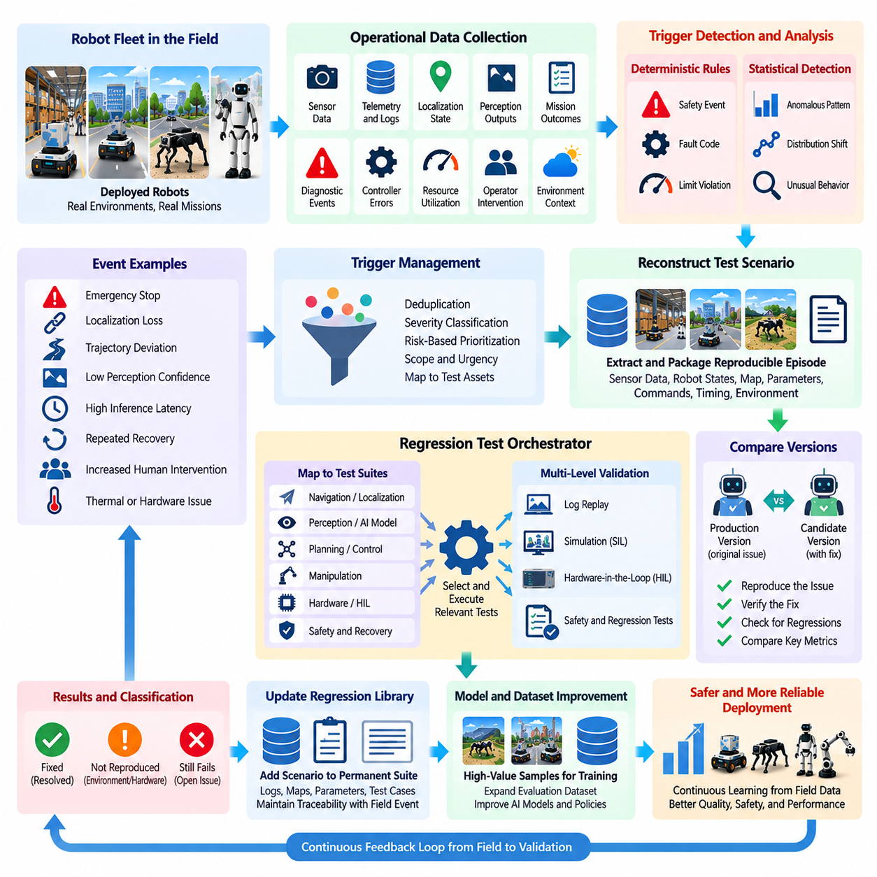
현장 데이터 기반 자동 회귀 트리거(Automated Regression Trigger from Field Data)는 운영 모니터링(Production Monitoring)을 검증 파이프라인(Validation Pipeline)과 직접 연결한다. 엔지니어가 모든 운영 이상 현상(Operational Anomaly)을 수동으로 검토할 때까지 기다리는 대신, 시스템이 사전에 정의된 이벤트 또는 통계적으로 비정상적인 동작을 탐지하고 관련 회귀 테스트(Regression Test)를 자동으로 시작한다. 이 메커니즘은 현장 경험(Field Experience)을 지속적 검증(Continuous Verification) 활동으로 전환하고 운영 문제 발견부터 현재 또는 후보 소프트웨어 릴리스에서 동일한 문제가 존재하는지 평가하기까지의 시간을 단축한다.
프로세스는 배포된 로봇에서 구조화된 운영 증거(Operational Evidence)를 수집하는 것으로 시작한다. 텔레메트리(Telemetry), 임무 결과(Mission Outcome), 진단 이벤트(Diagnostic Event), 위치추정 상태(Localization State), 인식 신뢰도(Perception Confidence), 제어기 오차(Controller Error), 안전 이벤트(Safety Event), 자원 사용률(Resource Utilization), 운영자 개입(Operator Intervention), 환경 컨텍스트(Environmental Context)는 트리거 신호(Trigger Signal)를 제공할 수 있다. 각 이벤트에는 소프트웨어, 모델, 파라미터, 하드웨어, 맵, 임무 메타데이터(Mission Metadata)가 유지되어야 하며, 이를 통해 회귀 시스템이 관찰된 동작을 해당 동작을 발생시킨 구성(Configuration)과 연계할 수 있다.
트리거(Trigger)는 기존 검증 커버리지(Validation Coverage)를 실행하거나 확장해야 함을 나타내는 조건이다. 반복적인 임무 실패, 위치추정 손실(Localization Loss), 비상 정지(Emergency Stop), 비정상적인 궤적 편차(Trajectory Deviation), 과도한 제어 오차(Control Error), 인식 신뢰도 붕괴(Perception-Confidence Collapse), 추론 지연 위반(Inference-Latency Violation), 예상하지 못한 복구 동작(Recovery Behavior), 인간 개입 증가 등이 대표적인 예이다. 모든 사소한 변동이 아니라 운영적으로 의미 있는 현상을 반영하도록 트리거를 정의해야 하며, 그렇지 않으면 과도한 테스트 실행으로 검증 인프라에 부담이 발생하고 경고의 가치가 감소할 수 있다.
트리거 로직(Trigger Logic)은 결정론적 규칙(Deterministic Rule)과 통계적 탐지(Statistical Detection)를 결합할 수 있다. 결정론적 규칙은 안전 한계(Safety Limit)가 초과되거나 특정 고장 코드(Fault Code)가 발생할 때 활성화할 수 있으며, 통계적 방법은 지연 시간, 작업 지속 시간(Task Duration), 에너지 소비(Energy Consumption), 개입률(Intervention Rate), 제어기 성능(Controller Performance)의 기존 분포에서 벗어나는 편차를 식별할 수 있다. 두 방식을 결합하면 알려진 장애 시그니처(Failure Signature)뿐만 아니라 사전에 정의된 고장과 직접 대응하지 않는 점진적 또는 이전에 발견되지 않은 성능 저하 패턴(Degradation Pattern)도 탐지할 수 있다.
하나의 이벤트가 항상 전체 회귀 테스트 캠페인(Regression Campaign)을 발생시켜야 하는 것은 아니다. 트리거 심각도(Trigger Severity)에 따라 테스트 범위와 긴급성을 결정할 수 있다. 안전 필수 이벤트(Safety-Critical Event)는 높은 우선순위의 시뮬레이션(Simulation), 하드웨어 인 더 루프(HIL), 안전 회귀 테스트 스위트(Safety Regression Suite)를 즉시 실행할 수 있지만, 작은 성능 편차는 우선 표적화된 소프트웨어 테스트(Targeted Software Test)만 실행할 수 있다. 동일 현상이 반복되면 테스트 범위를 확대할 수 있으며, 이러한 위험 기반 접근(Risk-Based Approach)은 계산 자원을 보존하면서 영향이 큰 현장 관찰에 신속하고 포괄적인 검증을 제공한다.
현장 이벤트(Field Event)는 가능한 경우 재현 가능한 테스트 입력(Reproducible Test Input)으로 변환해야 한다. 관련 센서 메시지(Sensor Message), 로봇 상태(Robot State), 맵(Map), 파라미터(Parameter), 환경 조건(Environmental Condition), 명령(Command), 타이밍 정보(Timing Information)를 이벤트 구간에서 추출하여 재생 가능한 에피소드(Replayable Episode)로 패키징할 수 있다. 목표는 일시적으로 발생한 운영 관찰(Production Observation)을 해당 버전과 이후의 후보 릴리스에서 반복 실행할 수 있는 결정론적 또는 통계적으로 통제된 시나리오(Statistically Controlled Scenario)로 전환하는 것이다.
시나리오 재구성(Scenario Reconstruction)은 여러 검증 수준에서 수행될 수 있다. 소프트웨어 결함은 로그 재생(Log Replay)이나 소프트웨어 인 더 루프 테스팅(Software-in-the-Loop Testing)을 통해 재현할 수 있으며, 상호작용 및 타이밍 문제는 시뮬레이션 또는 하드웨어 인 더 루프(HIL)가 필요할 수 있다. 인공지능 장애(AI Failure)는 모델 평가를 위해 대표적인 센서 샘플을 추출해야 할 수도 있다. 해당 동작을 재현할 수 있는 가장 낮은 비용의 환경을 선택하면 테스트 효율성이 향상되며, 단순한 환경이 관련 물리적 상호작용을 충분히 표현하지 못할 경우 더욱 현실적인 검증 환경으로 단계적으로 확대할 수 있다.
회귀 오케스트레이터(Regression Orchestrator)는 모든 테스트를 무분별하게 실행하기보다 현장 트리거를 적절한 테스트 자산(Test Asset)에 매핑해야 한다. 위치추정 이상(Localization Anomaly)은 매핑(Mapping), 센서 융합(Sensor Fusion), 내비게이션 테스트를 호출할 수 있으며, 액추에이터 고장(Actuator Fault)은 제어기, 통신, HIL, 안전 테스트 스위트를 활성화할 수 있다. 운영 이벤트, 시스템 구성요소(System Component), 요구사항(Requirement), 위험요소(Hazard), 회귀 테스트 사이의 관계를 유지하면 운영 증거에서 검증 결과까지의 추적성(Traceability)을 유지하면서 표적화된 테스트 실행이 가능하다.
자동 트리거링(Automated Triggering)은 현장 데이터가 기존 학습 및 검증 데이터 분포 밖의 사례를 지속적으로 보여주는 인공지능 기반 로봇(AI-Enabled Robot)에서 특히 유용하다. 낮은 신뢰도의 예측(Low-Confidence Prediction), 중복 모델 간 불일치(Disagreement Between Redundant Models), 비정상적인 객체 조합, 새로운 환경(Novel Environment), 반복적인 정책 실패(Policy Failure)는 저장된 운영 에피소드를 대상으로 하는 표적 평가(Targeted Evaluation)를 시작할 수 있다. 높은 가치의 샘플은 이후 선별된 데이터셋(Curated Dataset)에 추가하여 운영 과정에서 발견된 사례가 회귀 커버리지와 향후 모델 개발을 동시에 강화하도록 할 수 있다.
가능한 경우 회귀 실행(Regression Execution)은 운영 버전(Production Version)과 수정 후보(Candidate Fix)를 비교해야 한다. 동일한 현장 기반 시나리오(Field-Derived Scenario)를 두 버전에서 재생하면 제안된 변경 사항이 원래 장애를 해결하는지, 그리고 예상하지 못한 방식으로 동작을 변경하는지를 확인할 수 있다. 이후 해당 시나리오는 영구적인 회귀 라이브러리(Permanent Regression Library)에 유지하여 실제 운영에서 이미 발생한 문제를 대상으로 향후 릴리스를 지속적으로 검사해야 한다.
자동 회귀(Automated Regression)는 재현 가능한 소프트웨어 결함과 환경 또는 하드웨어 요인이 지배적인 이벤트를 구별해야 한다. 손상된 센서, 일시적인 네트워크 장애(Network Outage), 비정상적인 지형, 운영자 행동으로 인해 발생한 임무 실패는 소프트웨어 전용 환경(Software-Only Environment)에서 재현되지 않을 수 있다. 파이프라인은 분류 불확실성(Classification Uncertainty)을 유지하고 모든 트리거를 자동으로 소프트웨어 회귀 결함(Software Regression)으로 판단하지 않아야 한다. 재현 실패(Failed Reproduction) 자체도 적절한 다음 검증 단계를 결정하는 데 유용한 증거가 된다.
플릿 배포(Fleet Deployment)에서는 수천 개의 유사한 이벤트가 생성될 수 있으므로 중복 제거(Deduplication)가 필요하다. 트리거 시스템은 고장 코드, 영향을 받은 구성요소, 행동 시그니처(Behavioral Signature), 환경 컨텍스트 또는 특징 유사도(Feature Similarity)를 사용하여 에피소드를 그룹화할 수 있다. 이후 대표 사례를 회귀 테스트 대상으로 선택하면서 발생 횟수는 심각도 판단을 위한 증거로 유지할 수 있다. 이를 통해 거의 동일한 테스트의 반복 실행을 방지하면서 문제가 단일 로봇에 한정된 것인지 또는 플릿 전체에 광범위하게 발생하는 것인지에 대한 정보를 보존할 수 있다.
속도 제한(Rate Limiting)과 스케줄링(Scheduling)은 트리거 폭주(Trigger Storm)로부터 검증 인프라를 보호한다. 다수의 로봇에 영향을 미치는 하나의 소프트웨어 결함이 짧은 시간 동안 대량의 이벤트를 발생시킬 수 있지만, 모든 발생 건마다 독립적인 회귀 테스트 스위트를 실행하는 것은 추가적인 가치가 거의 없을 수 있다. 트리거 집계(Trigger Aggregation), 쿨다운 기간(Cooldown Period), 우선순위 큐(Priority Queue), 자원 인식 스케줄링(Resource-Aware Scheduling)을 활용하면 시뮬레이션, HIL, GPU, 저장장치 또는 지속적 통합(CI) 자원을 고갈시키지 않으면서 중요 이벤트에 대한 대응성을 유지할 수 있다.
회귀 테스트 결과(Regression Result)는 다시 운영 의사결정(Operational Decision Making)에 반영되어야 한다. 현장 기반 테스트가 현재 배포된 버전에서 안전 필수 장애를 재현한다면 배포 제한(Deployment Restriction), 롤백(Rollback), 강화된 모니터링(Increased Monitoring)을 정당화할 수 있다. 후보 릴리스가 새로운 테스트를 통과하면서 기존 회귀 성능도 유지한다면 해당 증거는 통제된 재배포(Controlled Redeployment)를 지원한다. 따라서 지속적 테스팅(Continuous Testing)은 현장 탐지(Field Detection), 자동화 검증(Automated Validation), 릴리스 관리(Release Management), 플릿 운영(Fleet Operation)을 공유된 증거 체계(Evidence Chain)를 통해 연결한다.
자동으로 생성된 모든 회귀 테스트 산출물(Regression Artifact)은 출처 정보(Provenance)와 추적성(Traceability)을 유지해야 한다. 최초 현장 이벤트, 로봇 구성(Robot Configuration), 소프트웨어 및 모델 버전, 이벤트 타임스탬프, 추출 데이터(Extracted Data), 재구성된 시나리오(Reconstructed Scenario), 실행된 테스트 스위트(Triggered Test Suite), 결과, 이후의 수정 사항(Corrective Change)을 서로 연결하여 보존해야 한다. 이러한 이력을 통해 엔지니어와 감사 담당자는 특정 테스트가 존재하는 이유, 어떤 실제 장애가 해당 테스트를 발생시켰는지, 이후 릴리스가 관련 요구사항이나 안전 기대 수준(Safety Expectation)을 지속적으로 만족하는지를 확인할 수 있다.
따라서 회귀 라이브러리(Regression Library)는 운영 경험이 축적됨에 따라 지속적으로 발전한다. 초기 릴리스는 주로 엔지니어가 설계한 시나리오(Engineering-Designed Scenario)에 의존할 수 있지만, 플릿이 성숙할수록 실제 운영에서 발견된 더욱 다양한 사례가 추가된다. 희귀한 환경 조합, 통합 장애(Integration Failure), 타이밍 문제(Timing Problem), 인공지능 엣지 케이스(AI Edge Case), 복구 이상(Recovery Anomaly)은 영구적인 검증 자산(Permanent Validation Asset)이 된다. 결과적으로 테스트 스위트는 로봇 수명주기 전체에서 발생한 장애와 어려운 조건을 축적하는 조직적 기억(Institutional Memory)으로 발전한다.
잘 설계된 자동 회귀 트리거 시스템(Automated Regression Trigger System)이 엔지니어를 검증 프로세스에서 제거하는 것은 아니다. 자동화 시스템은 이벤트를 탐지하고 테스트를 선택하며 파이프라인을 실행하고 증거를 구성하지만, 엔지니어는 모호한 동작을 해석하고 근본 원인(Root Cause)을 확인하며 새로운 영구 시나리오를 승인하고 안전 또는 릴리스 관련 의사결정을 수행하는 책임을 유지한다. 특히 물리적 상호작용(Physical Interaction), 인공지능 불확실성(AI Uncertainty), 불완전한 현장 증거로 인해 결정론적 결론을 내리기 어려운 경우 인간 검토(Human Review)가 중요하다.
운영 모니터링(Production Monitoring), 재생 인프라(Replay Infrastructure), 시뮬레이션(Simulation), 하드웨어 인 더 루프(HIL), 지속적 통합 파이프라인(CI Pipeline), 플릿 관리(Fleet Management)와 통합된 자동 회귀 트리거링은 폐루프 검증 메커니즘(Closed-Loop Validation Mechanism)을 구축한다. 현장 관찰은 배포 전에 수립된 가정을 지속적으로 검증하고, 중요한 이벤트는 시스템을 다시 평가할 수 있는 기회로 자동 전환된다. 이를 통해 로봇 소프트웨어와 피지컬 AI(Physical AI) 시스템은 운영 장애와 이상 현상을 지속 가능한 회귀 지식(Regression Knowledge)으로 전환하고 실제 운영 수명주기 전체에 걸쳐 검증 커버리지(Validation Coverage)를 점진적으로 강화할 수 있다.

11.06. Chaos Engineering for Robot Fleet Resilience [w/Code]
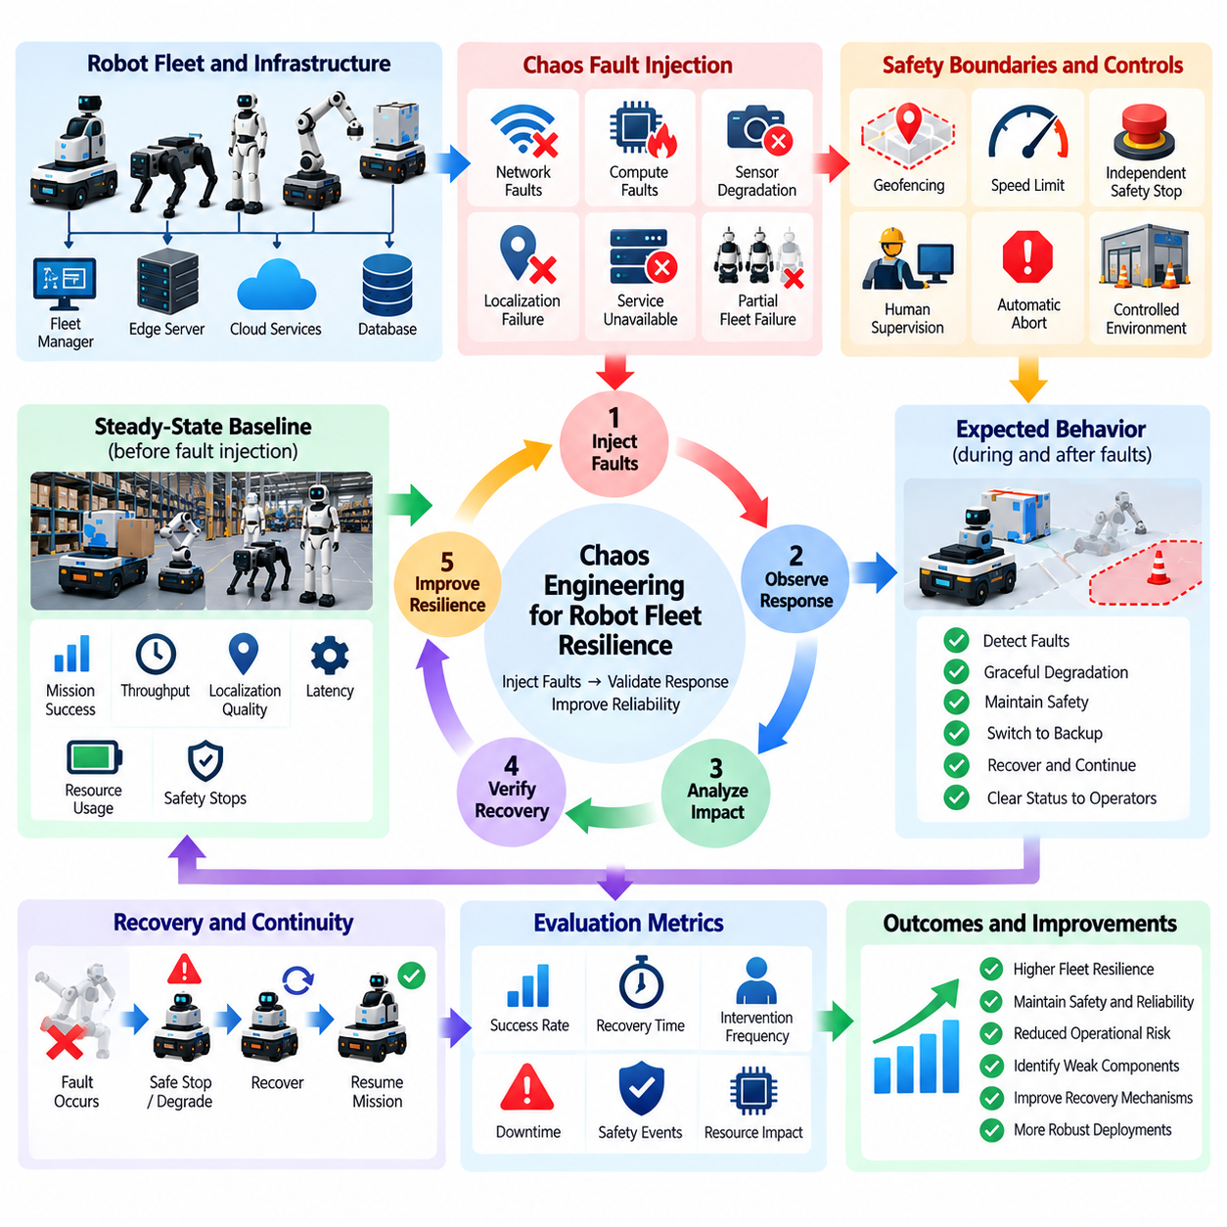
로봇 플릿을 위한 카오스 엔지니어링(Chaos Engineering)은 의도적으로 고장, 성능 저하, 의존성 장애를 발생시켜 비정상 조건에서 배포된 로봇 시스템이 어떻게 대응하는지를 검증하는 통제된 복원력 테스팅(Resilience Testing) 분야이다. 예측할 수 없는 장애가 현장에서 발생할 때까지 기다리는 대신, 엔지니어는 복구(Recovery), 이중화(Redundancy), 격리(Isolation), 점진적 성능 저하(Graceful Degradation)에 대한 가정을 검증하는 제한된 실험(Bounded Experiment)을 수행한다. 목표는 통제되지 않은 운영 사고가 시스템의 취약점을 드러내기 전에 이를 사전에 발견하는 것이다.
로보틱스(Robotics)에 카오스 엔지니어링을 적용할 때는 장애가 물리적 움직임과 상호작용에 영향을 줄 수 있기 때문에 일반적인 클라우드 서비스(Cloud Service)에 적용할 때보다 더욱 높은 수준의 주의가 필요하다. 네트워크 손실(Network Loss), 지연된 명령(Delayed Command), 손상된 센서 스트림(Corrupted Sensor Stream), 위치추정 기능 상실(Localization Unavailability), 연산 과부하(Compute Overload)는 내비게이션 및 제어 동작에 영향을 줄 수 있다. 따라서 실험은 명시적인 안전 경계(Safety Boundary), 사전에 정의된 중단 조건(Abort Condition), 독립적인 안전 기능(Independent Safety Function), 필요한 경우 인간 감독(Human Supervision), 잠재적인 물리적 결과에 적합한 환경 내에서 수행되어야 한다.
카오스 실험(Chaos Experiment)은 시스템의 예상 정상 상태 동작(Steady-State Behavior)을 정의하는 것으로 시작한다. 엔지니어는 임무 성공률(Mission Success), 작업 처리량(Task Throughput), 플릿 가용성(Fleet Availability), 명령 지연(Command Latency), 위치추정 품질(Localization Quality), 복구 시간(Recovery Time), 개입 빈도(Intervention Frequency), 안전 정지 동작(Safety-Stop Behavior)과 같은 측정 가능한 지표를 설정한다. 이후 실험에서 특정 교란(Disturbance)을 발생시키고 이러한 지표가 허용 가능한 경계 내에 유지되는지를 관찰한다. 측정 가능한 정상 상태 가설(Steady-State Hypothesis)이 없다면 고장 주입(Fault Injection)은 구조화된 복원력 검증이 아니라 단순한 시스템 교란에 불과하다.
로봇 플릿은 로봇, 플릿 관리자(Fleet Manager), 엣지 서버(Edge Server), 온프레미스 시스템(On-Premise System), 클라우드 서비스 사이의 통신에 의존하기 때문에 네트워크 장애(Network Fault)는 중요한 시험 대상이다. 통제된 실험에서는 패킷 손실(Packet Loss), 지연(Latency), 지터(Jitter), 대역폭 감소(Bandwidth Reduction), 일시적인 연결 해제(Temporary Disconnection), 서비스 비가용성(Service Unavailability)을 발생시킬 수 있다. 목적은 로봇이 안전한 로컬 동작(Local Behavior)을 유지하고, 필수 임무 상태를 보존하며, 필요한 데이터를 버퍼링하고, 정상적으로 재연결하며, 중복 명령이나 일관되지 않은 플릿 상태를 발생시키지 않고 협업 상태를 복구하는지 검증하는 것이다.
연산 자원 장애(Compute-Resource Failure)는 또 다른 복원력 실험 영역을 제공한다. CPU 포화(CPU Saturation), GPU 경합(GPU Contention), 메모리 압박(Memory Pressure), 저장 공간 고갈(Storage Exhaustion), 프로세스 종료(Process Termination), 가속기 비가용성(Accelerator Unavailability), 열 스로틀링(Thermal Throttling)은 소프트웨어 스택 내부에 숨겨진 의존성을 드러낼 수 있다. 복원력 있는 로봇은 안전 필수 및 실시간 기능(Safety-Critical and Real-Time Function)을 우선하고, 필요한 경우 비필수 작업 부하를 거부하며, 성능 저하 상태(Degraded Health Status)를 외부에 알리고, 자원 고갈이 시스템 전체로 예측 불가능하게 전파되도록 두기보다 통제된 운영 모드(Controlled Operating Mode)로 전환해야 한다.
센서 성능 저하(Sensor Degradation)를 의도적으로 발생시켜 인식(Perception) 및 상태 추정(State Estimation) 시스템이 신뢰할 수 없는 입력을 탐지하고 적절하게 대응하는지도 평가할 수 있다. 실험에서는 메시지 누락(Missing Message), 노이즈 증가(Increased Noise), 고정된 값(Frozen Value), 타임스탬프 오류(Timestamp Error), 갱신 주기 감소(Reduced Update Rate), 일시적인 센서 손실(Temporary Sensor Loss)을 모사할 수 있다. 목표는 알고리즘이 단순히 계속 실행되는지를 확인하는 것이 아니라 불확실성(Uncertainty)을 인식하고, 중복 정보(Redundant Information)를 올바르게 활용하며, 필요한 경우 운영 능력을 축소하고, 근거 없는 높은 신뢰도(Unsafe Confidence)를 방지하는지를 평가하는 것이다.
위치추정 및 매핑 장애(Localization and Mapping Failure)는 이동 로봇(Mobile Robot)에서 특히 중요하다. 통제된 성능 저하를 통해 위성항법시스템 손실(GNSS Loss), 라이다 중단(LiDAR Interruption), 시각 특징 저하(Visual Feature Degradation), 맵 서버 비가용성(Map-Server Unavailability), 좌표 변환 오류(Transform Error), 위치추정 발산(Localization Divergence) 상황의 동작을 테스트할 수 있다. 예상되는 대응에는 속도 감소, 위치추정 복구(Localization Recovery), 안전 정지 상태(Safe Stopping State)로의 전환, 제한된 운영(Restricted Operation)이 포함될 수 있다. 카오스 테스팅은 로봇이 잘못되거나 불확실성이 증가하는 위치 추정값을 사용해 자율 주행을 계속하는 대신 예측 가능한 방식으로 안전하게 실패(Fail Predictably)하는지를 검증한다.
플릿 수준 실험(Fleet-Level Experiment)은 단일 로봇 테스트만으로 이해하기 어려운 장애를 평가한다. 플릿 관리자 손실, 작업 할당 지연(Task-Allocation Delay), 중복 작업 할당(Duplicated Assignment), 데이터베이스 비가용성(Database Unavailability), 메시지 브로커 중단(Message-Broker Interruption), 부분적 네트워크 분할(Partial Network Partition)은 분산 시스템의 상태 불일치(Inconsistent Distributed State)를 발생시킬 수 있다. 복원력 테스팅은 개별 로봇이 안전을 유지하고, 작업 소유권(Task Ownership)이 명확하게 유지되며, 상충하는 명령(Conflicting Command)이 거부되고, 임무 또는 운영 기록을 손상시키지 않으면서 플릿 협업이 복구될 수 있는지를 검증해야 한다.
고장 격리(Fault Containment)는 로봇 플릿 카오스 엔지니어링의 핵심 목표이다. 하나의 로봇, 서비스, 네트워크 세그먼트(Network Segment), 연산 노드(Compute Node)에 영향을 미치는 결함이 자동으로 전체 플릿으로 확산되어서는 안 된다. 실험을 통해 격리 경계(Isolation Boundary), 감시 타이머(Watchdog), 회로 차단기(Circuit Breaker), 상태 점검(Health Check), 중복 서비스(Redundant Service), 복구 메커니즘(Recovery Mechanism)이 영향 범위(Blast Radius)를 제한하는지를 측정할 수 있다. 모든 장애 상황에서 전체 기능을 유지하려는 것보다 국지적 장애가 발생했을 때 플릿의 일부 운영을 유지할 수 있는 능력이 더 중요할 수 있다.
점진적 성능 저하(Graceful Degradation)는 실험을 실행하기 전에 정의되어야 한다. 로봇은 상위 수준 최적화 기능(High-Level Optimization)을 상실하더라도 로컬 내비게이션(Local Navigation)을 유지하거나, 인식 품질이 낮아지면 속도를 감소시키고, 연결이 끊기면 작업 실행을 일시 중지하며, 필수 의존성이 사라지면 지정된 안전 상태(Safe State)로 복귀할 수 있다. 카오스 테스팅은 이러한 성능 저하 모드(Degraded Mode)가 적절한 임계값에서 활성화되는지, 그리고 시스템이 감소된 기능을 운영자 및 플릿 관리 서비스에 명확하게 전달하는지를 평가한다.
복구 동작(Recovery Behavior)은 장애 탐지(Failure Detection)만큼 세심하게 평가해야 한다. 프로세스를 다시 시작하거나 연결을 복원했다고 해서 시스템이 일관된 상태(Consistent State)로 완전히 복귀했다고 보장할 수는 없다. 로봇에는 오래된 명령(Stale Command), 중복 작업(Duplicated Task), 오래된 맵(Outdated Map), 일관되지 않은 타임스탬프, 불완전한 임무 기록(Incomplete Mission Record)이 남아 있을 수 있다. 따라서 카오스 실험에서는 복구 시간, 상태 조정(State Reconciliation), 명령 유효성(Command Validity), 데이터 동기화(Data Synchronization), 자율 운전을 안전하게 재개하기 전에 인간 개입이 필요한지 여부를 평가해야 한다.
실험은 위험도가 낮은 환경에서 보다 실제 운영과 유사한 환경으로 점진적으로 확대되어야 한다. 초기 고장은 시뮬레이션(Simulation), 소프트웨어 인 더 루프(Software-in-the-Loop), 하드웨어 인 더 루프(HIL) 환경에서 주입한 후 격리된 로봇과 제한된 플릿 집합을 대상으로 통제된 테스트를 수행할 수 있다. 검증된 안전장치(Safeguard)를 갖추고 충분히 이해된 실험만 실제 운영 배포(Operational Deployment) 단계로 진행해야 한다. 이러한 점진적 접근은 현실적인 테스트의 가치를 유지하면서 복원력 평가 자체가 허용할 수 없는 운영 위험을 발생시킬 가능성을 줄인다.
각 실험의 영향 범위(Blast Radius)는 명시적으로 통제되어야 한다. 배포 범위(Deployment Scope), 영향을 받는 로봇, 장애 지속 시간(Fault Duration), 환경 경계(Environmental Boundary), 임무 유형(Mission Type), 최대 성능 저하 수준(Maximum Degradation)을 실행 전에 정의해야 한다. 안전 이벤트, 과도한 개입, 예상하지 못한 움직임, 자원 불안정성(Resource Instability) 또는 기타 가드레일 위반(Guardrail Violation)이 발생하면 자동 중단 메커니즘(Automated Abort Mechanism)이 실험을 종료할 수 있다. 초기 노출 범위를 작게 유지하면 추가적인 플릿 자원으로 실험을 확대하기 전에 엔지니어가 기존 가정을 검증할 수 있다.
복원력은 단순한 합격 또는 불합격 결과만으로 평가할 수 없으므로 관측 가능성(Observability)이 필수적이다. 텔레메트리(Telemetry)는 주입된 고장, 탐지 시간(Detection Time), 구성요소 반응(Component Reaction), 모드 전환(Mode Transition), 안전 대응(Safety Response), 운영자 개입, 복구 순서(Recovery Sequence), 최종 시스템 상태(Final System State)를 기록해야 한다. 이러한 이벤트를 동기화된 타임라인(Synchronized Timeline)에서 연계하면 설계된 복원력 메커니즘이 실제로 복구를 발생시켰는지, 아니면 단순히 교란의 범위가 취약점을 드러내기에 충분하지 않았기 때문에 시스템이 유지된 것인지를 판단할 수 있다.
카오스 실험(Chaos Experiment)은 일회성 시연이 아니라 재현 가능한 회귀 자산(Reproducible Regression Asset)으로 발전해야 한다. 발견된 취약점은 자동화된 고장 주입 시나리오(Automated Fault-Injection Scenario)로 변환하여 시뮬레이션, HIL, 지속적 통합(CI), 정기적인 복원력 테스팅(Scheduled Resilience Testing)에 포함할 수 있다. 이후 소프트웨어 릴리스에 동일한 교란을 적용하여 복구 동작이 계속 유지되는지를 확인할 수 있다. 운영 사고(Production Incident)도 새로운 카오스 시나리오를 생성하는 근거가 될 수 있으며, 이를 통해 현장 경험(Field Experience)과 체계적인 복원력 검증(Systematic Resilience Validation)을 연결할 수 있다.
인공지능 기반 로봇 플릿(AI-Enabled Robot Fleet)은 입력이 완전히 사라지는 것이 아니라 부분적으로 저하될 때 모델이 예측하기 어려운 방식으로 반응할 수 있기 때문에 추가적인 복원력 문제를 가진다. 부분적인 센서 손상(Partial Sensor Corruption), 비정상적인 지연, 일부 모달리티 누락(Missing Modality), 자원 압박(Resource Pressure)은 일반적인 소프트웨어 장애를 발생시키지 않으면서 모델 신뢰도와 정책 동작을 변화시킬 수 있다. 따라서 카오스 실험에서는 프로세스 상태(Process Health)와 인프라 가용성(Infrastructure Availability)뿐만 아니라 불확실성, 행동 안정성(Action Stability), 폴백 동작(Fallback Behavior), 안전 제약(Safety Constraint)도 함께 관찰해야 한다.
카오스 테스팅에 사용되는 안전 메커니즘(Safety Mechanism)은 가능한 경우 시험 대상 구성요소와 독립적으로 유지되어야 한다. 실험에서 주 연산 스택(Main Compute Stack)을 의도적으로 중단하는 경우 비상 정지 경로(Emergency-Stop Path) 또는 보호 제어기(Protective Controller)가 동일한 장애 도메인(Failure Domain)에 의존해서는 안 된다. 독립적인 감독(Independent Supervision), 하드웨어 안전 기능(Hardware Safety Function), 제한된 시험 구역(Restricted Test Zone), 속도 제한(Speed Limit), 원격 중단 기능(Remote Abort Capability)은 심층 방어(Defense in Depth)를 제공하며 시험 대상 시스템에만 의존하지 않고 적극적인 복원력 가설을 평가할 수 있도록 한다.
카오스 엔지니어링(Chaos Engineering)의 장기적인 목적은 로봇 플릿이 절대로 고장 나지 않는다는 것을 증명하는 것이 아니라 장애가 발생했을 때 이를 예측 가능한 방식으로 탐지하고, 격리하며, 복구할 수 있다는 신뢰를 구축하는 것이다. 지속적 모니터링(Continuous Monitoring), 자동 회귀(Automated Regression), 시뮬레이션, 하드웨어 인 더 루프(HIL), 플릿 운영(Fleet Operations)과 통합된 카오스 엔지니어링은 복원력에 대한 가정(Resilience Assumption)을 테스트 가능한 증거(Testable Evidence)로 전환한다. 이를 통해 로봇 플릿은 단순히 장애를 회피하도록 설계된 시스템에서 불가피한 장애가 실제로 발생하더라도 안전성과 운영 통제 상태(Operationally Controlled State)를 유지하도록 설계된 시스템으로 발전할 수 있다.

11.07. Performance Degradation Detection Alerting [w/Code]
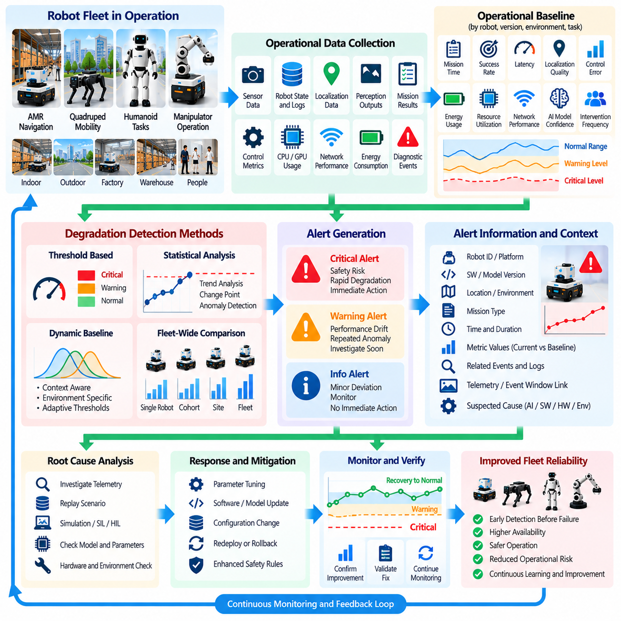
성능 저하 탐지(Performance Degradation Detection)는 완전한 장애가 발생하기 전에 배포된 로봇 소프트웨어, 인공지능 모델(AI Model), 지원 인프라(Supporting Infrastructure)가 검증된 운영 기준선(Validated Operating Baseline)에서 점진적으로 벗어나는 상태를 식별한다. 따라서 지속적 테스팅(Continuous Testing)은 명시적인 고장뿐만 아니라 임무 품질(Mission Quality), 지연 시간(Latency), 정확도(Accuracy), 자원 소비(Resource Consumption), 제어 동작(Control Behavior), 복구 빈도(Recovery Frequency)의 추세도 모니터링한다. 조기 탐지(Early Detection)를 통해 로봇이 여전히 기능하는 동안 엔지니어링 및 운영 팀이 개입하여 성능 저하가 안전 또는 가용성 사고로 발전하는 것을 방지할 수 있다.
신뢰할 수 있는 탐지 시스템(Detection System)은 알려진 조건에서 허용 가능한 동작을 나타내는 운영 기준선(Operational Baseline)을 설정하는 것에서 시작한다. 기준선에는 임무 완료 시간(Mission Completion Time), 내비게이션 효율성(Navigation Efficiency), 위치추정 불확실성(Localization Uncertainty), 제어기 추종 오차(Controller Tracking Error), 추론 지연(Inference Latency), 인식 신뢰도(Perception Confidence), 에너지 소비(Energy Consumption), CPU 및 GPU 사용률, 네트워크 성능(Network Performance), 개입 빈도(Intervention Frequency) 등이 포함될 수 있다. 이러한 메트릭은 환경과 작업 부하에 따라 달라지므로 로봇 유형, 소프트웨어 버전, 임무 클래스(Mission Class), 하드웨어 구성(Hardware Configuration), 관련 운영 컨텍스트(Operating Context)와 연계하여 기준선을 관리해야 한다.
성능 저하(Performance Degradation)는 갑작스럽게 발생할 수도 있고 여러 임무에 걸쳐 점진적으로 진행될 수도 있다. 소프트웨어 업데이트(Software Update)는 추론 지연을 즉시 증가시킬 수 있는 반면 센서 오염(Sensor Contamination), 하드웨어 노후화(Hardware Aging), 저장 데이터 증가(Storage Growth), 열적 제한(Thermal Limitation), 환경 변화는 서서히 성능을 악화시킬 수 있다. 따라서 탐지 메커니즘(Detection Mechanism)은 급격한 변화와 장기적인 추세를 모두 인식해야 한다. 개별 측정값만 고정 임계값(Fixed Threshold)과 비교하면 운영 품질이 이미 허용할 수 없는 수준까지 저하될 때까지 정상 범위 내에 머무르는 점진적 드리프트(Gradual Drift)를 놓칠 수 있다.
임계값 기반 탐지(Threshold-Based Detection)는 이미 알려진 허용 불가능한 조건을 식별하는 단순한 메커니즘을 제공한다. 위치추정 불확실성이 한계를 초과하거나, 작업 시간이 지나치게 증가하거나, GPU 사용률이 지속적으로 포화 상태를 유지하거나, 제어 오차가 안전 관련 경계(Safety-Related Boundary)를 초과하거나, 추론 지연이 실시간 요구사항(Real-Time Requirement)을 위반할 때 경고(Alert)를 생성할 수 있다. 정적 임계값(Static Threshold)은 엔지니어링 한계가 명확할 때 유용하지만 경미한 편차와 심각한 성능 저하가 동일한 대응을 유발하지 않도록 경고(Warning), 심각(Critical), 비상(Emergency) 조건을 구분해야 한다.
동적 기준선(Dynamic Baseline)은 로봇 성능이 임무와 환경에 따라 자연스럽게 달라지는 경우 유용하다. 예상 내비게이션 시간은 혼잡한 시설과 비어 있는 시설에서 다를 수 있고, 에너지 소비는 적재물(Payload)에 따라 달라질 수 있으며, 인식 신뢰도는 조명이나 날씨에 따라 변할 수 있다. 컨텍스트 인식 탐지(Context-Aware Detection)는 하나의 전역 값(Global Value)이 아니라 해당 운영 상황에 적합한 참조 분포(Reference Distribution)와 현재 동작을 비교한다. 이를 통해 오경보(False Alarm)를 줄이면서 특정 운영 상황에서 비정상적인 성능 저하에 대한 탐지 민감도(Detection Sensitivity)를 유지할 수 있다.
통계적 추세 분석(Statistical Trend Analysis)은 개별 값이 고정 한계를 초과하기 전에 성능 악화를 식별할 수 있다. 이동 평균(Moving Average), 백분위수(Percentile), 변화율 측정(Rate-of-Change Measurement), 관리도(Control Chart), 변화점 탐지(Change-Point Detection)를 사용하면 지연 시간, 오류율(Error Rate), 개입 빈도, 자원 소비의 지속적인 변화를 발견할 수 있다. 운영 모니터링(Production Monitoring)은 모든 일시적인 변동에 반응하기보다 관찰 구간(Observation Window), 재발 빈도(Recurrence), 변화 크기(Magnitude), 신뢰도(Confidence)를 고려하여 단기적인 노이즈와 지속적인 성능 저하를 구분해야 한다.
인공지능 기반 로봇(AI-Enabled Robot)은 소프트웨어 프로세스가 정상적으로 동작하더라도 모델 품질(Model Quality)이 저하될 수 있으므로 추가적인 모니터링이 필요하다. 객체 외형(Object Appearance), 장면 구성(Scene Composition), 인간 행동(Human Behavior), 지형(Terrain), 날씨, 센서 특성(Sensor Characteristic), 작업 분포(Task Distribution)의 변화는 일반적인 시스템 장애를 발생시키지 않으면서 모델의 효과를 감소시킬 수 있다. 신뢰도 추세(Confidence Trend), 불확실성(Uncertainty), 분포 외 지표(Out-of-Distribution Indicator), 예측 안정성(Prediction Stability), 작업 성공률(Task Success), 인간 개입은 배포된 인공지능 동작이 검증 당시의 기대 수준을 유지하고 있는지를 판단할 수 있는 상호 보완적인 증거를 제공한다.
구성요소 수준의 정상 상태(Component-Level Health)가 로봇 전체의 허용 가능한 동작을 보장하지 않으므로 종단 간 메트릭(End-to-End Metric)이 필수적이다. 인식 모델이 지연 시간 예산(Latency Budget)을 충족하더라도 네트워크 지연 증가로 인해 플래닝 정보(Planning Information)가 오래된 상태가 될 수 있으며, 위치추정 정확도가 정상이어도 새로운 적재물 조건에서 제어기 성능이 저하될 수 있다. 따라서 모니터링은 구성요소 메트릭과 임무 결과 및 물리적 동작(Physical Behavior)을 연결하여 개별적으로는 정상인 하위 시스템(Subsystem) 간의 상호작용에서 발생하는 성능 저하를 식별할 수 있어야 한다.
플릿 전체 분석(Fleet-Wide Analysis)은 유사한 조건에서 운영되는 로봇을 비교함으로써 추가적인 증거를 제공한다. 한 로봇에서 위치추정 오차(Localization Error)가 증가하지만 비교 가능한 다른 로봇은 안정적인 경우 센서 보정(Sensor Calibration), 하드웨어 상태 또는 로컬 구성(Local Configuration)이 원인일 수 있다. 반대로 특정 릴리스 이후 전체 소프트웨어 코호트(Software Cohort)의 성능이 저하되면 체계적인 문제가 존재할 수 있다. 피어 비교(Peer Comparison), 버전 코호트(Version Cohort), 플랫폼 그룹(Platform Group), 사이트 수준 집계(Site-Level Aggregation)는 개별 장비 문제와 플릿 전체의 소프트웨어 또는 모델 회귀(Model Regression)를 구분하는 데 도움이 된다.
경고 품질(Alert Quality)은 탐지 민감도만큼 중요하다. 지나치게 많은 경고는 경고 피로(Alert Fatigue)를 발생시켜 운영자가 중요한 경고를 무시하게 만들 수 있으며, 지나치게 보수적인 경고 정책은 심각한 성능 저하가 탐지되지 않은 상태로 지속되도록 만들 수 있다. 경고 정책(Alert Policy)은 심각도(Severity), 지속성(Persistence), 재발성(Recurrence), 운영 영향(Operational Impact), 신뢰도(Confidence)를 함께 고려해야 한다. 서로 연관된 증상은 하나의 사고(Incident)로 그룹화하여 동일한 근본 문제에 대해 여러 개의 독립적인 알림을 제공하는 대신 운영자가 일관된 문제 설명을 받을 수 있도록 해야 한다.
각 경고(Alert)는 신속한 조사를 지원할 수 있는 충분한 컨텍스트(Context)를 포함해야 한다. 관련 정보에는 영향을 받은 로봇 또는 플릿 세그먼트(Fleet Segment), 소프트웨어 및 모델 버전, 메트릭 값(Metric Value), 기준선과의 비교, 최초 탐지 시간(First Detection Time), 지속 시간(Duration), 최근 변경 사항(Recent Change), 임무 컨텍스트(Mission Context), 관련 진단 이벤트(Diagnostic Event)가 포함된다. 보존된 텔레메트리(Telemetry) 또는 이벤트 구간(Event Window)과 연결하면 조사 시간을 더욱 단축할 수 있다. 단순히 성능이 저하되었다고만 보고하는 경고는 무엇이 변화했으며 어떤 후속 조치가 필요한지를 판단하는 데 충분한 정보를 제공하지 못한다.
경고 에스컬레이션(Alert Escalation)은 운영상의 영향 수준을 반영해야 한다. 작업 시간이 소폭 증가한 경우 엔지니어링 경고(Engineering Warning)를 생성할 수 있고, 지속적인 추론 지연 위반은 운영 검토(Operational Review)를 요구할 수 있으며, 안전 여유(Safety Margin)에 영향을 주는 성능 저하는 즉각적인 운영 제한 또는 안전 정지(Safe Stopping)를 요구할 수 있다. 에스컬레이션 정책(Escalation Policy)은 심각도에 따라 서로 다른 팀에 알림을 전달하고, 모니터링 빈도를 높이며, 배포 확대를 중단하거나 롤백 절차(Rollback Procedure)를 활성화할 수 있다. 안전 관련 대응은 결정론적(Deterministic)이어야 하며 통계적 이상 탐지(Statistical Anomaly Detection)에만 의존해서는 안 된다.
탐지된 성능 저하는 적절한 검증 활동(Validation Activity)도 시작해야 한다. 새롭게 관찰된 성능 변화는 로그 재생(Log Replay), 표적 회귀 테스트(Targeted Regression Test), 시뮬레이션 시나리오(Simulation Scenario), 하드웨어 인 더 루프 평가(HIL Evaluation), 이전 소프트웨어 버전과의 비교를 시작하는 트리거가 될 수 있다. 현장 기반 시나리오(Field-Derived Scenario)가 성능 저하를 안정적으로 재현한다면 이를 영구적인 회귀 자산(Permanent Regression Asset)으로 전환해야 한다. 따라서 탐지 및 경고는 운영을 지원할 뿐만 아니라 성능 이상을 반복 가능한 검증 증거(Validation Evidence)로 변환함으로써 지속적 테스팅 파이프라인도 지원한다.
근본 원인 분석(Root-Cause Analysis)을 위해서는 로봇 시스템의 여러 계층에 걸친 상관관계 분석(Correlation)이 필요하다. 임무 수행 시간의 증가는 느려진 인식 처리, 반복적인 재계획(Replanning), 위치추정 복구(Localization Recovery), 네트워크 혼잡(Network Congestion), 열 스로틀링(Thermal Throttling), 배터리 상태(Battery Condition), 환경 변화 등에서 발생할 수 있다. 동기화된 텔레메트리와 의존성 정보(Dependency Information)를 활용하면 엔지니어가 성능 저하의 발생 순서를 재구성할 수 있다. 상관관계가 자동으로 인과관계(Causality)를 증명하는 것은 아니지만 조사 범위를 좁히고 어떤 하위 시스템에 더 깊은 테스트가 필요한지를 판단하는 데 도움을 준다.
수정 조치(Corrective Action) 이후에도 복구 상태를 모니터링해야 한다. 경고가 해제되었다는 사실만으로 시스템 성능이 정상으로 완전히 복귀했다고 증명할 수는 없다. 재시작된 서비스(Restarted Service), 재보정된 센서(Recalibrated Sensor), 롤백된 릴리스(Rolled-Back Release), 교체된 구성요소(Replaced Component)는 일정 기간 원래 기준선과 비교하여 관찰해야 한다. 사고가 해결된 것으로 판단하기 전에 메트릭이 안정화되고, 2차 증상(Secondary Symptom)이 사라지며, 임무 품질이 회복되는지를 확인해야 한다. 동일 문제가 재발한다면 최초 수정 조치가 근본 원인이 아니라 증상만 해결했음을 의미할 수 있다.
성능 이력(Performance History)은 신뢰성(Reliability) 및 수명주기 관리(Lifecycle Management)를 위한 중요한 증거를 제공한다. 장기간의 추세를 분석하면 하드웨어 노후화, 센서 드리프트(Sensor Drift), 증가하는 연산 요구량(Computational Demand), 배터리 성능 저하(Battery Deterioration), 모델 드리프트(Model Drift), 인프라 용량 한계(Infrastructure Capacity Limit)를 발견할 수 있다. 집계된 성능 저하 기록은 예방 정비(Preventive Maintenance), 소프트웨어 최적화(Software Optimization), 하드웨어 교체(Hardware Replacement), 모델 재학습(Model Retraining), 용량 계획(Capacity Planning)을 지원할 수 있다. 이를 통해 지속적 테스팅은 릴리스 검증을 넘어 전체 운영 수명 동안 시스템 상태를 지속적으로 평가하는 체계로 확장된다.
탐지 로직(Detection Logic) 자체도 검증되고 버전 관리(Version Control)되어야 한다. 임계값, 통계 모델(Statistical Model), 관찰 구간, 기준선 또는 경고 라우팅 규칙(Alert-Routing Rule)의 변경은 어떤 운영 조건을 비정상으로 판단하는지에 영향을 줄 수 있다. 따라서 이러한 구성은 과거의 정상 및 장애 데이터를 대상으로 테스트하여 위양성(False Positive)과 위음성(False Negative) 동작을 측정해야 한다. 탐지 규칙 버전(Detection-Rule Version)과 생성된 경고 사이의 추적성을 유지하면 동일한 운영 패턴이 시간에 따라 서로 다르게 분류되는 이유를 설명할 수 있다.
성숙한 성능 저하 탐지 시스템(Degradation-Detection System)은 관측 가능성(Observability), 운영(Operations), 검증(Validation) 사이에 폐루프(Closed Loop)를 형성한다. 운영 텔레메트리는 현재의 시스템 동작을 나타내고, 탐지 메커니즘은 의미 있는 편차를 식별하며, 경고는 조사 및 보호 조치(Protective Action)를 시작하고, 관련 에피소드는 회귀 테스트 또는 유지보수 지식(Maintenance Knowledge)으로 변환된다. 이후 수정된 변경 사항은 배포 후 동일한 메트릭을 기준으로 다시 모니터링되며, 이를 통해 실제 성능이 회복되었는지를 증거로 확인할 수 있다.
플릿 모니터링(Fleet Monitoring), 자동 회귀(Automated Regression), 섀도 테스팅(Shadow Testing), A/B 배포(A/B Deployment), 지속적 안전 검증(Continuous Safety Validation)과 통합될 때 성능 저하 탐지는 수동적인 대시보드 기능이 아니라 능동적인 품질 관리 메커니즘(Active Quality-Control Mechanism)이 된다. 목적은 의미 있는 능력 저하(Loss of Capability)를 조기에 식별하고 운영 컨텍스트를 설명하며 그 영향에 비례하는 대응을 시작하는 것이다. 이를 통해 로봇 플릿과 피지컬 AI(Physical AI) 시스템은 소프트웨어, 모델, 하드웨어, 환경, 작업 부하가 운영 과정에서 지속적으로 변화하더라도 검증된 성능 경계(Validated Performance Boundary)를 유지할 수 있다.

11.08. Fleet Wide Test Coverage Tracking Dashboard [w/Code]
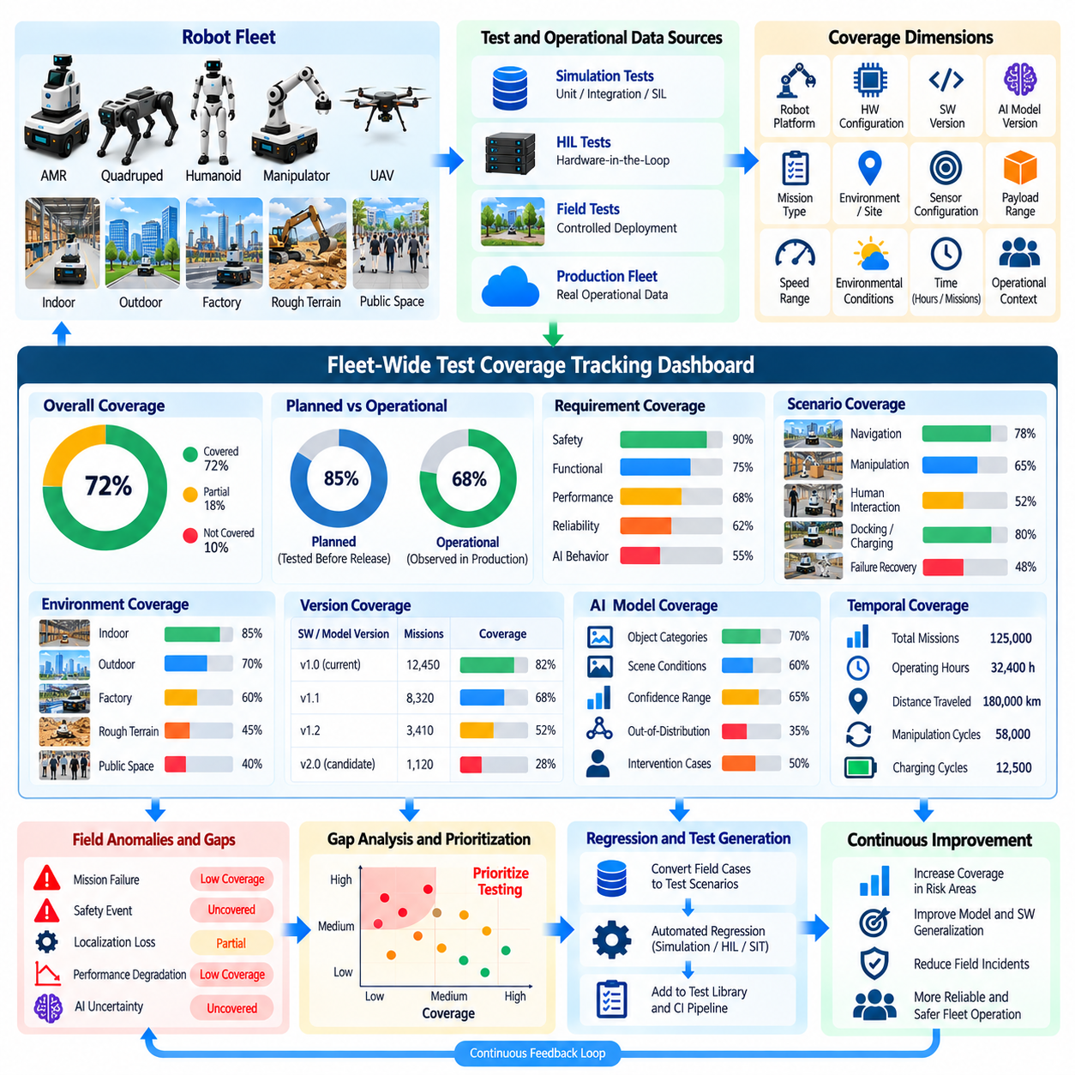
플릿 전체 테스트 커버리지 추적(Fleet-Wide Test Coverage Tracking)은 배포된 로봇 구성, 운영 조건, 소프트웨어 버전, 인공지능 모델(AI Model)이 실제 운영 환경에서 얼마나 충분히 검증되었는지를 통합적으로 보여준다. 기존의 테스트 커버리지(Test Coverage)는 주로 코드 또는 사전에 정의된 테스트 케이스(Test Case)에 초점을 맞추지만, 플릿 커버리지(Fleet Coverage)는 실제 운영 노출(Operational Exposure)을 포함한다. 대시보드(Dashboard)는 연구실 검증(Laboratory Validation)과 현장 증거(Field Evidence)를 연결하여 엔지니어링 팀이 릴리스 전에 무엇을 테스트했는지뿐만 아니라 배포 이후 실제로 어떤 조건을 경험했는지도 파악할 수 있도록 한다.
하나의 백분율만으로는 이기종 로봇 플릿(Heterogeneous Robot Fleet)의 검증 상태를 설명할 수 없으므로 커버리지는 여러 차원에서 표현되어야 한다. 관련 차원에는 로봇 플랫폼(Robot Platform), 하드웨어 구성(Hardware Configuration), 소프트웨어 릴리스(Software Release), 인공지능 모델 버전(AI Model Version), 임무 유형(Mission Type), 운영 환경(Operating Environment), 지역 또는 사이트 컨텍스트(Site Context), 센서 구성(Sensor Configuration), 적재물 범위(Payload Range), 속도 범위(Speed Range), 환경 조건(Environmental Condition)이 포함된다. 이러한 차원을 결합하면 중요한 구성이 충분한 증거를 확보했는지 또는 실제 운영에서 사실상 테스트되지 않은 상태인지 확인할 수 있다.
대시보드는 계획된 테스트 커버리지(Planned Test Coverage)와 관찰된 운영 커버리지(Observed Operational Coverage)를 구분해야 한다. 계획된 커버리지는 단위 테스트(Unit Test), 통합 테스트(Integration Test), 시뮬레이션(Simulation), 하드웨어 인 더 루프(HIL), 현장 검증(Field Validation), 인증 활동(Certification Activity)을 통해 의도적으로 실행된 시나리오를 나타낸다. 운영 커버리지는 배포된 로봇이 실제로 경험한 조건을 나타낸다. 두 커버리지를 비교하면 검증되었지만 아직 운영에서 발생하지 않은 시나리오뿐만 아니라, 더 중요하게는 배포 전 테스트에서 충분히 반영되지 않았지만 실제 운영에서는 발생한 조건을 식별할 수 있다.
요구사항 기반 커버리지(Requirements-Based Coverage)는 또 하나의 필수적인 관점을 제공한다. 안전, 기능, 성능, 신뢰성, 인공지능 요구사항(AI Requirement)은 가능한 경우 관련 테스트 케이스와 운영 증거에 연결되어야 한다. 대시보드는 각각의 요구사항이 시뮬레이션, HIL, 통제된 현장 테스트(Controlled Field Testing), 운영 관찰(Operational Observation)을 통해 검증되었는지를 표시할 수 있다. 이러한 추적성(Traceability)은 많은 테스트가 수행되었다는 사실만으로 중요한 요구사항에 대한 증거가 부족한 상태를 충분한 검증으로 잘못 판단하는 것을 방지한다.
시나리오 커버리지(Scenario Coverage)는 플릿이 경험한 상황의 다양성을 나타내야 한다. 내비게이션 사례에는 좁은 통로(Narrow Passage), 교차로(Intersection), 동적 장애물(Dynamic Obstacle), 도킹(Docking), 경사로(Slope), 저마찰 표면(Low-Friction Surface), 혼잡(Congestion), 위치추정이 어려운 영역(Localization-Challenging Area)이 포함될 수 있다. 조작 시스템(Manipulation System)은 객체 유형(Object Type), 파지 조건(Grasp Condition), 자세(Pose), 힘의 범위(Force Range), 인간 상호작용(Human Interaction)을 추적할 수 있다. 수천 번의 반복적인 쉬운 임무는 어려운 조건에 대한 제한적인 증거만 제공하므로 커버리지 추적은 단순히 임무 횟수를 계산하는 대신 의미 있는 시나리오 조합을 측정해야 한다.
환경 커버리지(Environmental Coverage)는 시스템의 동작이 물리 세계(Physical World)와의 상호작용에 크게 의존하기 때문에 피지컬 AI(Physical AI) 시스템에서 특히 중요하다. 조명, 날씨, 온도, 지형(Terrain), 표면 상태(Surface Condition), 가시성(Visibility), 인간 밀도(Human Density), 전자기 간섭(Electromagnetic Interference), 시설 배치(Facility Layout)는 인식과 제어에 영향을 줄 수 있다. 커버리지 대시보드는 검증 증거가 목표 운영 도메인(Intended Operating Domain)을 충분히 포함하는지를 보여주고 노출이 부족하거나 전혀 존재하지 않는 영역을 명확하게 식별해야 한다.
인공지능 모델 커버리지(AI Model Coverage)는 기존 소프트웨어 테스팅을 넘어서는 메트릭(Metric)을 필요로 한다. 대시보드는 데이터 분포 커버리지(Data-Distribution Coverage), 신뢰도 범위(Confidence Range), 불확실성(Uncertainty), 객체 및 장면 범주(Object and Scene Category), 작업 결과(Task Outcome), 개입률(Intervention Rate), 관찰된 분포 외 사례(Out-of-Distribution Case)를 추적할 수 있다. 모델 버전은 해당 모델이 평가된 조건과 연계되어야 한다. 이를 통해 새로운 모델이 광범위한 운영 증거를 확보했는지 또는 제한된 환경과 작업의 일부에서만 성공적인 결과를 보이는지를 판단할 수 있다.
플릿 커버리지에는 시간적 노출(Temporal Exposure)도 포함되어야 한다. 몇 번의 임무만 수행한 구성은 수천 시간 동안 성공적으로 운영된 구성과 동일한 수준의 증거를 제공한다고 볼 수 없다. 따라서 임무 횟수(Mission Count), 운영 시간(Operating Hours), 주행 거리(Distance Traveled), 조작 사이클(Manipulation Cycle), 충전 사이클(Charging Cycle), 배포 이후 경과 시간(Time Since Deployment)을 시나리오 기반 메트릭과 함께 사용할 수 있다. 시간적 증거는 장기간 운영 후에만 나타나는 희귀 장애(Rare Failure), 자원 누수(Resource Leak), 열적 동작(Thermal Behavior), 하드웨어 노후화(Hardware Aging) 등을 탐지하는 데 특히 유용하다.
커버리지 정보는 전체 플릿에 무분별하게 통합하기보다 소프트웨어 및 모델 버전별로 구분해야 한다. 이전 릴리스에서 수집된 증거는 인식, 계획, 제어, 미들웨어(Middleware), 인공지능 모델이 변경된 이후에는 그대로 유효하지 않을 수 있다. 대시보드는 각 릴리스에 어떤 커버리지가 속하는지, 그리고 어떤 증거를 정당하게 상속(Inheritance)할 수 있는지를 명확하게 식별해야 한다. 이를 통해 과거의 플릿 운영 경험이 상당한 변경이 이루어진 후보 버전이 이미 충분히 검증되었다는 잘못된 인상을 만드는 것을 방지할 수 있다.
유용한 대시보드는 완료된 테스트만 보고하기보다 커버리지 격차(Coverage Gap)를 강조해야 한다. 플랫폼, 소프트웨어 버전, 환경, 임무, 적재물, 센서 상태의 누락된 조합을 가시화하고 위험도(Risk)에 따라 우선순위를 지정해야 한다. 안전 필수 요구사항(Safety-Critical Requirement)과 관련된 드물게 발생하는 조건은 빈번하게 테스트되는 저위험 시나리오보다 더 높은 우선순위를 가질 수 있다. 따라서 위험 가중 커버리지(Risk-Weighted Coverage)는 단순한 횟수나 균일한 백분율보다 더 의미 있는 검증 지표(Validation Indicator)를 제공한다.
현장 이상 현상(Field Anomaly)은 커버리지 정보와 직접 연결되어야 한다. 임무 실패(Mission Failure), 안전 이벤트(Safety Event), 운영자 개입(Operator Intervention), 위치추정 손실(Localization Loss), 성능 저하(Performance Degradation), 인공지능 불확실성(AI Uncertainty)은 검증 증거가 부족한 운영 도메인의 영역을 식별하는 데 활용될 수 있다. 커버리지가 부족한 시나리오에서 이상 현상이 발생하면 대시보드는 사고(Incident)와 커버리지 부족을 동시에 표시할 수 있다. 이러한 연결을 통해 추가적인 시뮬레이션, HIL, 현장 테스트 또는 데이터 수집이 필요한지를 판단할 수 있다.
자동 회귀 테스트 결과(Automated Regression Result)도 커버리지 모델(Coverage Model)에 반영되어야 한다. 현장 이벤트가 재생 가능한 회귀 시나리오(Replayable Regression Scenario)로 변환되면 이후 릴리스는 해당 시나리오에 대한 검증 증거를 지속적으로 축적할 수 있다. 대시보드는 알려진 운영 장애(Known Production Failure)가 활성 회귀 테스트(Active Regression Test)를 통해 지속적으로 보호되고 있는지, 그리고 해당 테스트가 최신 소프트웨어 및 모델 버전을 대상으로 실행되었는지를 보여줄 수 있다. 이를 통해 커버리지는 정적인 배포 전 체크리스트(Pre-Release Checklist)가 아니라 운영 과정에서 축적된 교훈을 반영하는 지속적으로 발전하는 기록이 된다.
커버리지 최신성(Coverage Freshness)은 증거가 시간이 지나면서 오래될 수 있기 때문에 중요하다. 하드웨어, 맵(Map), 환경 조건, 의존성(Dependency), 인프라(Infrastructure), 운영 절차(Operating Procedure)의 변경은 이전 테스트 결과의 관련성을 감소시킬 수 있다. 대시보드는 증거가 언제 수집되었는지를 기록하고 중요한 시스템 변경 이후 갱신이 필요한 커버리지를 식별해야 한다. 최신성 규칙(Freshness Rule)을 적용하면 오래된 검증 결과가 지속적으로 변화하는 로봇 시스템에 영구적으로 적용 가능한 것으로 잘못 해석되는 것을 방지할 수 있다.
커버리지에 대한 신뢰도(Confidence)는 데이터 품질(Data Quality)에 의존한다. 누락된 버전 메타데이터(Version Metadata), 불완전한 임무 로그(Mission Log), 동기화되지 않은 타임스탬프(Unsynchronized Timestamp), 일관되지 않은 시나리오 레이블(Scenario Label), 손상된 텔레메트리(Corrupted Telemetry)는 운영 증거를 사용할 수 없게 만들 수 있다. 따라서 대시보드는 유효한 증거(Valid Evidence)와 불완전하거나 품질이 낮은 기록을 구분해야 한다. 데이터 품질 지표(Data-Quality Indicator)는 커버리지 격차가 실제 테스트 부족에서 발생한 것인지 아니면 부족한 관측 가능성(Observability)과 메타데이터 수집에서 발생한 것인지를 엔지니어링 팀이 판단하도록 지원한다.
플릿 수준 시각화(Fleet-Level Visualization)는 전체 상태에서 개별 증거까지 점진적으로 상세 조회(Drill-Down)할 수 있어야 한다. 팀은 릴리스 수준 커버리지(Release-Level Coverage)에서 시작하여 특정 플랫폼, 사이트, 시나리오, 요구사항, 모델 버전 또는 개별 로봇을 확인할 수 있다. 각 수준에서는 기반이 되는 테스트, 현장 에피소드(Field Episode), 텔레메트리, 검증 결과(Validation Result)와의 연결을 유지해야 한다. 이러한 구조는 관리자가 높은 수준에서 준비 상태(Readiness)를 평가하면서 엔지니어가 특정 커버리지 주장(Coverage Claim)의 근거가 되는 증거를 상세하게 조사할 수 있도록 한다.
커버리지 임계값(Coverage Threshold)은 릴리스 및 배포 게이트(Release and Deployment Gate)를 지원할 수 있지만 모든 상황에 동일하게 적용되는 단일 수치 목표로 취급해서는 안 된다. 후보 릴리스는 안전 필수 시나리오에 대해 완전한 증거를 요구하면서 저위험 환경 변화에는 상대적으로 낮은 커버리지를 허용할 수 있다. 대표적인 플랫폼, 사이트, 작업 부하에서 정의된 커버리지를 달성하는 것을 배포 확대(Deployment Expansion)의 조건으로 설정할 수 있다. 이러한 게이트는 대시보드를 단순한 보고 인터페이스(Reporting Interface)에서 증거 기반 릴리스 관리 도구(Evidence-Based Release-Management Tool)로 전환한다.
커버리지가 기대 수준보다 낮아지거나 플릿의 변화로 새로운 격차가 발생하면 경고(Alert)를 생성할 수 있다. 새로운 하드웨어 변형(Hardware Variant), 인공지능 모델, 맵, 임무 유형 또는 운영 사이트가 배포되면 누락된 검증 조합(Validation Combination)을 자동으로 식별할 수 있다. 마찬가지로 소프트웨어 릴리스가 중요한 시나리오에 충분히 노출되지 않은 상태에서 플릿의 상당 부분으로 확대되면 시스템이 표적화된 테스트(Targeted Testing)를 요청할 수 있다. 따라서 커버리지 모니터링(Coverage Monitoring)은 릴리스 승인 시점에 종료되지 않고 전체 배포 과정에서 지속적으로 수행된다.
과거 커버리지 추세(Historical Coverage Trend)는 검증 성숙도(Validation Maturity)에 대한 통찰을 제공한다. 팀은 각 릴리스가 대표적인 운영 커버리지에 얼마나 빠르게 도달하는지, 반복적인 커버리지 격차가 여러 배포에 걸쳐 지속되는지, 새롭게 발견된 현장 시나리오가 회귀 자산(Regression Asset)에 포함되고 있는지를 확인할 수 있다. 이러한 추세는 배포 전 증거가 실제 운영 경험을 얼마나 잘 예측하는지를 보여줌으로써 시뮬레이션, HIL, 섀도 테스팅(Shadow Testing), A/B 테스팅(A/B Testing), 현장 검증 전략(Field-Validation Strategy)의 효과를 평가하는 데도 도움을 준다.
성숙한 플릿 전체 커버리지 대시보드(Fleet-Wide Coverage Dashboard)는 궁극적으로 요구사항, 테스트, 릴리스, 로봇, 환경, 사고, 운영 결과를 연결하는 증거 지도(Evidence Map)로 기능한다. 높은 커버리지가 정확성을 보장한다고 주장하는 것이 아니라 불확실성(Uncertainty)을 가시화하고 신뢰가 충분한 증거에 의해 뒷받침되는 영역과 그렇지 않은 영역을 식별한다. 지속적 모니터링(Continuous Monitoring) 및 자동 회귀(Automated Regression)와 통합된 커버리지 추적은 로봇 및 피지컬 AI(Physical AI) 팀이 전체 운영 수명주기(Production Lifecycle)에 걸쳐 축적된 추적 가능한 증거(Traceable Evidence)를 기반으로 배포 의사결정을 수행할 수 있도록 한다.

11.09. Continuous Safety Validation in Deployment
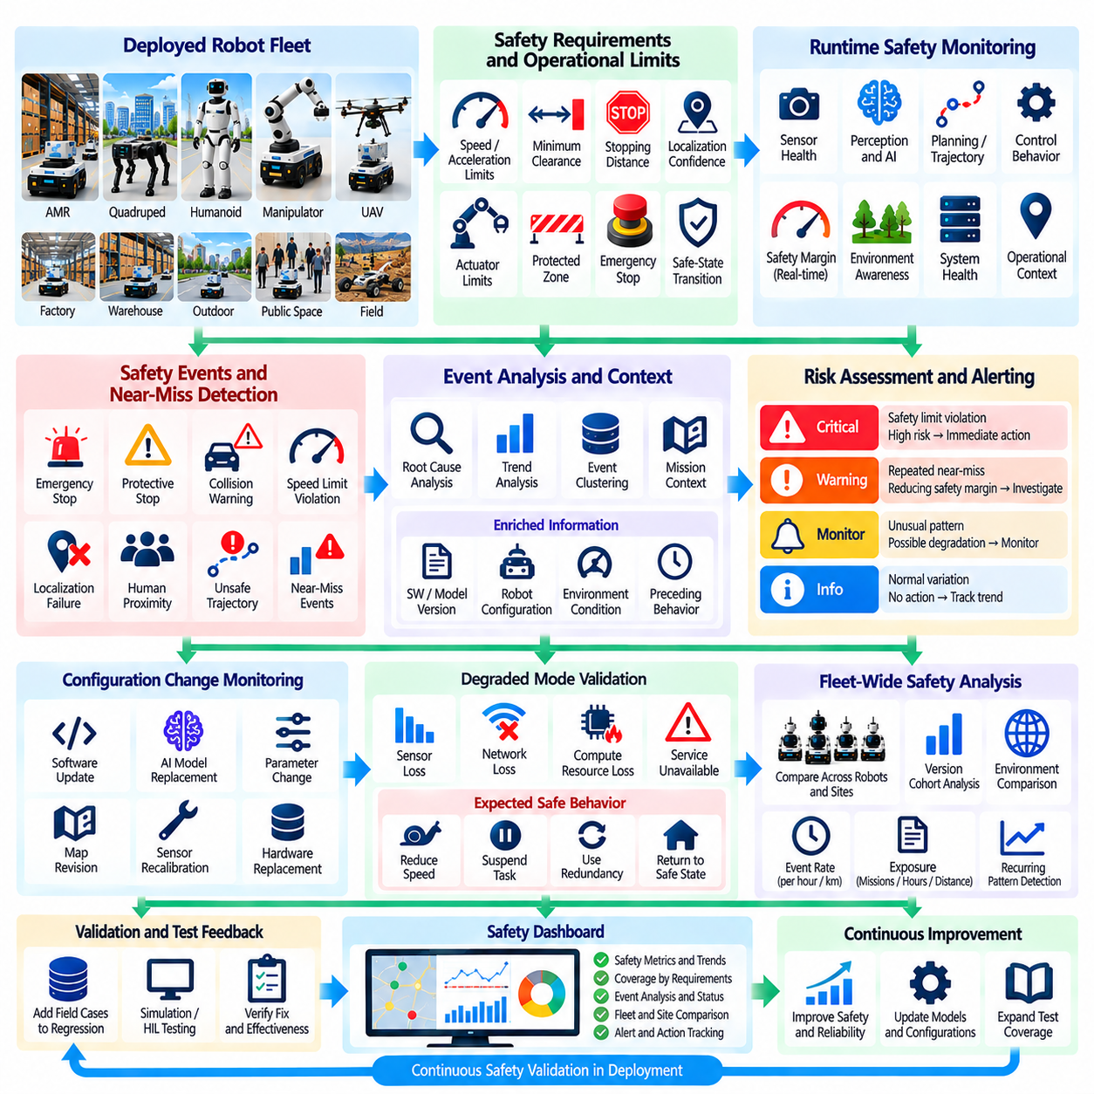
지속적 안전 검증(Continuous Safety Validation)은 배포된 로봇이 검증된 안전 경계(Validated Safety Boundary) 내에서 계속 동작하는지를 지속적으로 평가함으로써 안전 보증(Safety Assurance)을 배포 전 검증 이후까지 확장한다. 연구실, 하드웨어 인 더 루프(HIL), 현장 및 인증 테스트를 통과한 로봇도 이후 소프트웨어 변경, 하드웨어 성능 저하, 환경 변화 또는 예상하지 못한 상호작용을 경험할 수 있다. 따라서 배포(Deployment)는 안전 검증이 완료되는 시점이 아니라 추가적인 안전 증거(Safety Evidence)를 지속적으로 확보하는 단계가 된다.
지속적 안전 검증의 기반은 실제 운영 중 관찰할 수 있는 명확한 안전 요구사항(Safety Requirement), 제약조건(Constraint), 운영 한계(Operational Limit)를 정의하는 것이다. 여기에는 속도 및 가속도 제한, 최소 장애물 여유 거리(Minimum Obstacle Clearance), 정지 거리(Stopping Distance), 위치추정 신뢰도(Localization Confidence), 액추에이터 한계(Actuator Limit), 보호 구역 동작(Protected-Zone Behavior), 비상 정지 대응(Emergency-Stop Response), 통신 상태(Communication Health), 안전 상태 전환(Safe-State Transition) 등이 포함될 수 있다. 런타임 관찰(Runtime Observation)은 이러한 제약조건을 설정하게 된 최초의 안전 요구사항 및 위험요소(Hazard)와 지속적으로 추적 가능해야 한다.
안전 모니터링(Safety Monitoring)은 일반적인 성능 변화와 안전 경계에 접근하는 동작을 구분해야 한다. 로봇은 임무를 성공적으로 완료하면서도 예상보다 장애물 여유 거리 한계에 더 가까이 접근하거나 보호 정지(Protective Stop)를 점점 더 자주 요구할 수 있다. 안전 여유 감소(Safety-Margin Reduction), 개입 빈도(Intervention Frequency), 반복적인 복구(Repeated Recovery), 한계에 근접한 제어 동작(Near-Limit Control Behavior)과 같은 선행 지표(Leading Indicator)를 모니터링하면 실제 위험 이벤트 또는 안전 기능 활성화가 발생하기 전에 증가하는 위험을 발견할 수 있다.
런타임 안전 기능(Runtime Safety Function)은 가능한 경우 상위 수준 자율 기능(Higher-Level Autonomy)과 독립적으로 유지되어야 한다. 인공지능 인식(AI Perception), 계획(Planning), 정책(Policy) 구성요소는 운영 능력을 향상시킬 수 있지만, 시스템 아키텍처에서 요구되는 경우 결정론적 안전 메커니즘(Deterministic Safety Mechanism)이 중요 한계를 감독해야 한다. 보호 정지, 속도 제한(Speed Limitation), 비상 정지 처리(Emergency-Stop Handling), 액추에이터 제약(Actuator Constraint), 제한 구역 적용(Restricted-Zone Enforcement)은 익숙하지 않은 운영 조건에서 동작이 변할 수 있는 확률적 인공지능 출력(Probabilistic AI Output)에만 의존해서는 안 된다.
안전 이벤트(Safety Event)는 단순한 이벤트 발생 횟수보다 더 풍부한 해석이 필요하다. 비상 정지(Emergency Stop), 보호 정지, 충돌 경고(Collision Warning), 속도 제한 위반(Speed-Limit Violation), 안전하지 않은 궤적 제안(Unsafe Trajectory Proposal), 위치추정 실패(Localization Failure), 운영자 개입(Operator Intervention)은 임무 컨텍스트(Mission Context), 소프트웨어 버전, 로봇 구성(Robot Configuration), 환경 조건(Environmental Condition), 이벤트 발생 이전의 시스템 동작과 연계되어야 한다. 이러한 컨텍스트를 통해 엔지니어링 팀은 정상적인 보호 동작과 안전 여유 약화 또는 체계적인 결함(Systemic Defect)을 나타내는 반복 패턴을 구분할 수 있다.
니어미스 정보(Near-Miss Information)는 적절하게 설계된 플릿(Fleet)에서는 심각한 안전 사고가 드물어야 하기 때문에 특히 가치가 높다. 최소 거리 이탈(Minimum-Distance Excursion), 급제동(Sudden Braking), 중단된 궤적(Aborted Trajectory), 불안정한 제어 보정(Unstable Control Correction), 예상하지 못한 사람의 근접, 마지막 순간의 운영자 개입은 실제 사고를 발생시키지 않으면서도 위험요소를 드러낼 수 있다. 이러한 전조 현상(Precursor)을 수집하고 분석하면 활용 가능한 안전 증거의 양을 증가시키고 심각한 이벤트가 발생하기 전에 예방 조치(Preventive Action)를 수행할 수 있다.
지속적 안전 검증은 배포 과정에서 발생하는 구성 변경(Configuration Change)을 고려해야 한다. 소프트웨어 업데이트, 인공지능 모델 교체(AI Model Replacement), 파라미터 변경(Parameter Modification), 맵 수정(Map Revision), 센서 재보정(Sensor Recalibration), 하드웨어 교체(Hardware Replacement), 인프라 변경(Infrastructure Change)은 기존에 검증된 가정을 변화시킬 수 있다. 따라서 중요한 변경 사항마다 기존 안전 증거에 미치는 영향을 평가해야 한다. 기존 가정이 더 이상 유효하지 않은 경우 표적 회귀 테스트(Targeted Regression), 시뮬레이션(Simulation), HIL 또는 통제된 현장 테스트(Controlled Field Testing)를 통해 관련 검증 증거를 갱신해야 한다.
인공지능 기반 로봇(AI-Enabled Robot)은 운영 데이터가 개발 데이터 분포(Development Distribution)에서 벗어남에 따라 모델 동작이 변화할 수 있으므로 특별한 주의가 필요하다. 신뢰도 감소(Reduced Confidence), 불확실성 증가(Increased Uncertainty), 불안정한 예측(Unstable Prediction), 새로운 객체 조합(Novel Object Combination), 안전 모니터(Safety Monitor)와의 반복적인 불일치는 인공지능 구성요소가 검증된 도메인(Validated Domain)의 한계에 접근하고 있음을 나타낼 수 있다. 따라서 지속적 안전 검증에서는 작업 성능뿐만 아니라 인공지능 동작이 기존 증거로 뒷받침되는 운영 범위(Operational Envelope) 내에 유지되는지도 관찰해야 한다.
안전 검증은 성능 저하 운영 모드(Degraded Operating Mode)도 평가해야 한다. 위치추정 품질, 센서 가용성(Sensor Availability), 네트워크 연결성(Network Connectivity), 연산 용량(Compute Capacity), 외부 서비스(External Service)의 손실은 정상 운영이 통제되지 않은 상태로 계속되는 것이 아니라 사전에 정의된 기능 축소로 이어져야 한다. 운영 모니터링(Production Monitoring)을 통해 성능 저하가 발생했을 때 로봇이 의도된 임계값에서 실제로 속도를 감소시키고, 작업을 중단하며, 중복 센싱(Redundant Sensing)으로 전환하고, 지원을 요청하거나, 안전 상태(Safe State)로 전환하는지를 검증할 수 있다.
플릿 전체 분석(Fleet-Wide Analysis)은 개별 로봇 모니터링보다 더 강력한 안전 증거를 제공한다. 이벤트를 소프트웨어 버전, 하드웨어 변형(Hardware Variant), 사이트(Site), 임무 유형, 환경 조건에 따라 비교하여 반복적인 패턴을 식별할 수 있다. 하나의 로봇에서 발생한 안전 이상(Safety Anomaly)은 로컬 하드웨어 성능 저하를 의미할 수 있지만, 특정 릴리스 코호트(Release Cohort) 전체에서 유사한 이벤트가 발생하면 체계적인 소프트웨어 문제를 의미할 수 있다. 따라서 코호트 분석(Cohort Analysis)은 새롭게 발생하는 안전 문제의 심각도와 예상 영향 범위를 판단하는 데 도움을 준다.
안전 메트릭(Safety Metric)은 이벤트 빈도뿐만 아니라 노출량(Exposure)도 포함해야 한다. 100시간의 운영 동안 발생한 10회의 안전 개입과 100,000시간 동안 발생한 10회의 안전 개입은 서로 다른 위험 프로파일(Risk Profile)을 의미한다. 임무 횟수(Mission Count), 운영 시간(Operating Time), 주행 거리(Distance Traveled), 조작 사이클(Manipulation Cycle), 인간 상호작용 시간(Human Interaction Time) 및 기타 관련 노출 측정값은 이벤트 비율(Event Rate)을 해석하기 위한 분모를 제공한다. 노출량을 고려한 메트릭은 로봇, 사이트, 버전, 운영 기간 사이의 의미 있는 비교를 가능하게 한다.
경고 및 에스컬레이션 규칙(Alert and Escalation Rule)은 탐지된 안전 조건의 영향과 신뢰도를 반영해야 한다. 일부 이벤트는 엔지니어링 검토(Engineering Review)만 필요할 수 있지만, 다른 이벤트는 배포 확대(Deployment Expansion)를 즉시 중단하거나, 영향을 받는 임무를 제한하거나, 롤백(Rollback)을 시작하거나, 로봇을 통제된 안전 모드(Controlled Safe Mode)로 전환해야 할 수 있다. 중요한 보호 조치(Critical Protective Action)는 필요한 경우 결정론적 규칙(Deterministic Rule)을 사용해야 하며, 통계적 탐지(Statistical Detection)는 엄격한 한계를 초과하기 전에 안전 관련 동작의 점진적인 변화를 식별하는 보완 수단으로 활용할 수 있다.
현장 안전 이벤트(Field Safety Event)는 회귀 및 검증 파이프라인(Regression and Validation Pipeline)과 자동으로 연결되어야 한다. 이벤트 주변의 관련 텔레메트리(Telemetry), 센서 관측(Sensor Observation), 명령(Command), 상태(State), 맵(Map), 타이밍 정보(Timing Information)를 보존하고 재생 가능한 시나리오(Replayable Scenario)로 변환할 수 있다. 동일한 조건을 시뮬레이션, 소프트웨어 인 더 루프(Software-in-the-Loop), HIL 또는 통제된 현장 테스트에서 다시 평가할 수 있다. 시나리오가 재현되면 향후 릴리스에서 관찰된 안전 취약점(Safety Weakness)의 재발을 방지하는 회귀 자산(Regression Asset)으로 유지해야 한다.
안전 증거(Safety Evidence)는 완전한 출처 정보(Provenance)를 유지해야 한다. 각각의 관찰 정보에는 로봇 플랫폼, 하드웨어 구성, 소프트웨어 빌드(Software Build), 인공지능 모델, 파라미터, 맵, 임무, 운영 환경, 이벤트 타임스탬프(Event Timestamp), 적용되는 안전 요구사항이 식별되어야 한다. 이러한 추적성(Traceability)은 운영 관찰을 위험요소, 요구사항, 테스트, 수정 조치(Corrective Action), 릴리스 의사결정(Release Decision)과 연결한다. 이러한 증거 체계(Evidence Chain)는 팀이 지속적인 운영 또는 배포 확대가 왜 정당한지를 설명해야 할 때 필수적이다.
지속적 검증(Continuous Validation)은 안전 메커니즘 자체의 상태도 모니터링해야 한다. 비상 정지 회로(Emergency-Stop Circuit), 보호 제어기(Protective Controller), 안전 센서(Safety Sensor), 감시 타이머(Watchdog), 통신 감독(Communication Supervision), 진단 기능(Diagnostic Function)은 시간이 지나면서 성능이 저하되거나 잘못 구성될 수 있다. 주기적인 자체 테스트(Self-Test), 진단 점검(Diagnostic Check), 필요한 경우의 입증 시험(Proof Test), 유지보수 증거(Maintenance Evidence)를 통해 배포 시점의 성공적인 인증이 지속적인 유효성을 보장한다고 가정하는 대신 보호 기능이 실제로 계속 사용 가능한 상태인지를 확인해야 한다.
수정 조치(Corrective Action)는 적용된 이후에도 검증되어야 한다. 소프트웨어 롤백(Software Rollback), 파라미터 조정(Parameter Adjustment), 모델 업데이트(Model Update), 센서 재보정, 하드웨어 교체 이후에는 표적화된 테스트와 모니터링된 운영 노출(Monitored Production Exposure)이 뒤따라야 한다. 기존 안전 지표(Safety Indicator)는 시스템의 다른 영역에서 새로운 위험요소를 발생시키지 않으면서 허용 가능한 수준으로 복귀해야 한다. 따라서 사고 종료(Incident Closure)는 단순히 변경 사항이 배포되었다는 확인이 아니라 안전 성능이 복구되었다는 증거를 요구해야 한다.
안전 커버리지(Safety Coverage)는 운영 경험과 함께 발전해야 한다. 새롭게 경험한 환경, 임무 유형, 인간 상호작용 패턴(Human Interaction Pattern), 적재물 조건(Payload Condition), 장애 조합(Failure Combination)은 기존 검증 계획(Validation Plan)의 격차를 드러낼 수 있다. 이러한 발견은 필요한 경우 위험 분석(Hazard Analysis), 시나리오 라이브러리(Scenario Library), 회귀 테스트 스위트(Regression Suite), 커버리지 대시보드(Coverage Dashboard)에 반영되어야 한다. 따라서 지속적 안전 검증은 실제 배포 경험을 통해 안전 보증 프레임워크(Safety Assurance Framework)를 점진적으로 강화하는 피드백 메커니즘(Feedback Mechanism)을 형성한다.
자동화된 모니터링만으로 모든 안전 관련 의사결정을 독립적으로 수행할 수 없기 때문에 거버넌스(Governance)가 필요하다. 엔지니어링, 안전, 운영, 품질 팀은 증거 검토(Evidence Review), 사고 분류(Incident Classification), 수정 조치 승인, 잔여 위험 수용(Residual Risk Acceptance), 배포 지속 승인에 대한 명확한 책임을 가져야 한다. 자동화 시스템은 증거를 탐지하고, 보존하며, 상관관계를 분석하고, 우선순위를 지정할 수 있지만 중요한 안전 의사결정에 대한 책임(Accountability)은 명시적이고 감사 가능한(Auditable) 형태로 유지되어야 한다.
운영 모니터링(Production Monitoring), 성능 저하 탐지(Degradation Detection), 자동 회귀(Automated Regression), 카오스 엔지니어링(Chaos Engineering), 플릿 전체 커버리지 추적(Fleet-Wide Coverage Tracking), 통제된 배포 전략(Controlled Deployment Strategy)과 통합될 때 지속적 안전 검증은 폐루프 안전 보증 체계(Closed Safety-Assurance Loop)를 구축한다. 운영 증거는 릴리스 전에 설정된 가정을 지속적으로 검증하며, 중요한 편차는 조사와 새로운 테스트를 촉발한다. 이를 통해 안전은 일회성 인증 결과가 아니라 로봇 및 피지컬 AI(Physical AI) 시스템의 전체 배포 수명주기(Deployed Lifecycle)에 걸쳐 추적 가능한 증거를 기반으로 지속적으로 유지되는 속성이 된다.

11.10. Continuous Testing ROI and Quality Metrics
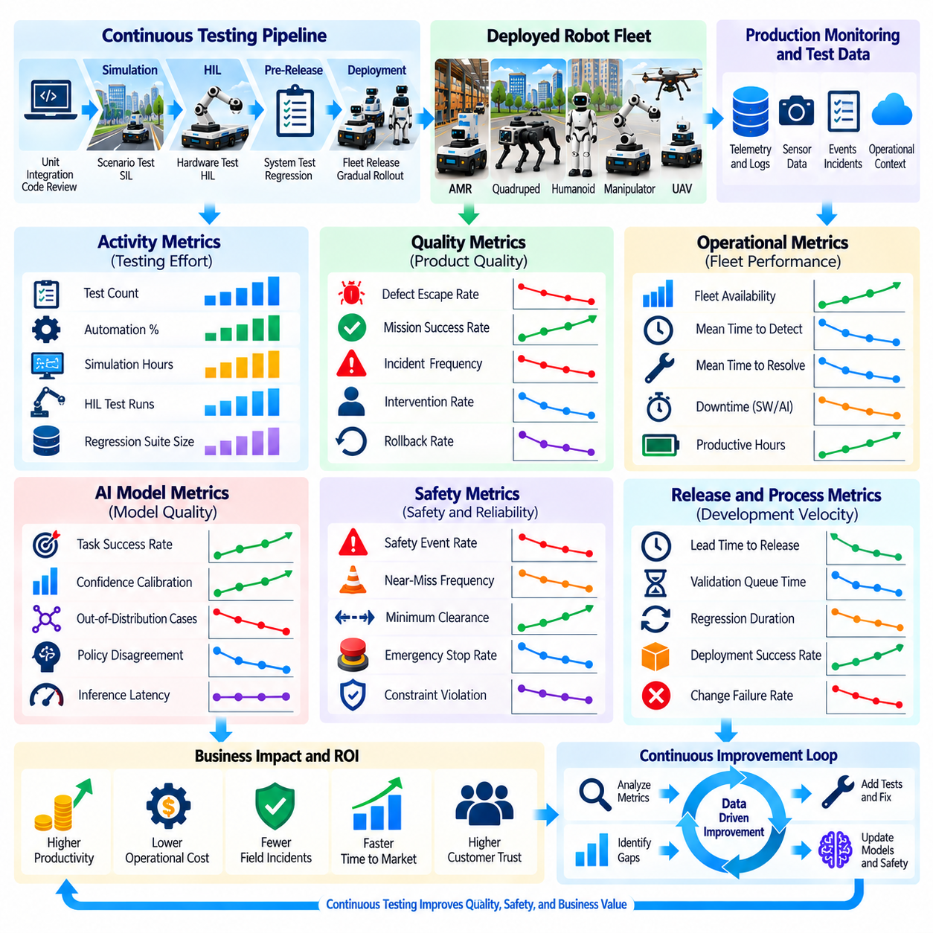
지속적 테스팅(Continuous Testing)은 자동화(Automation), 시뮬레이션(Simulation), 하드웨어 인 더 루프(HIL) 인프라, 운영 모니터링(Production Monitoring), 데이터 저장소(Data Storage), 연산 자원(Compute Resource), 엔지니어링 노력에 대한 지속적인 투자를 필요로 한다. 따라서 그 가치는 실행된 테스트 수만으로 평가해서는 안 되며 제품 품질(Product Quality)과 운영 결과(Operational Outcome)의 개선을 기준으로 측정해야 한다. 투자수익률(Return on Investment, ROI)은 테스트 활동을 장애 회피(Avoided Failure), 빠른 릴리스, 현장 지원 감소, 플릿 가용성(Fleet Availability) 향상, 수명주기 비용(Lifecycle Cost) 절감과 연결하면서 안전성과 신뢰성에 대한 기대 수준을 유지하는지를 평가한다.
유용한 측정 프레임워크(Measurement Framework)는 활동 메트릭(Activity Metric)과 결과 메트릭(Outcome Metric)을 구분한다. 테스트 수, 실행 빈도, 자동화 비율, 시뮬레이션 시간, 회귀 테스트 스위트(Regression Suite) 규모는 얼마나 많은 테스트가 수행되는지를 나타내지만 테스트가 효과적인지를 직접 증명하지는 않는다. 유출 결함률(Escaped-Defect Rate), 임무 신뢰성(Mission Reliability), 사고 빈도(Incident Frequency), 복구 시간(Recovery Time), 롤백 비율(Rollback Rate), 개입률(Intervention Rate), 고객 영향 다운타임(Customer-Impacting Downtime)과 같은 결과 메트릭은 지속적 테스팅이 배포된 시스템의 품질을 개선하고 있는지를 보여주는 더 강력한 증거를 제공한다.
결함 유출률(Defect Escape Rate)은 검증 효과성(Validation Effectiveness)을 나타내는 가장 중요한 지표 중 하나이다. 이는 배포 전 테스트에도 불구하고 현장 운영(Field Operation)에 도달한 결함을 측정하며 심각도(Severity), 하위 시스템(Subsystem), 근본 원인(Root Cause), 탐지 단계(Detection Stage)에 따라 분류할 수 있다. 결함 유출률이 감소하면 검증 과정에서 문제를 더 일찍 발견하고 있음을 의미할 수 있다. 그러나 플릿 규모가 증가하거나 릴리스 주기(Release Cadence)가 빨라지면 결함이 나타날 기회도 자연스럽게 증가하므로 릴리스 규모와 운영 노출량(Operational Exposure)을 기준으로 메트릭을 정규화해야 한다.
탐지 시점(Detection Timing)은 경제적 가치(Economic Value)에 큰 영향을 미친다. 단위 테스트(Unit Testing) 단계에서 발견된 결함은 일반적으로 동일한 결함이 HIL, 현장 시험(Field Trial), 고객 운영(Customer Operation) 단계에서 발견되는 경우보다 조사하고 수정하는 비용이 낮다. 따라서 지속적 테스팅은 장애가 최초로 어느 단계에서 탐지되는지와 관련 증거가 담당 엔지니어링 팀에 얼마나 신속하게 전달되는지를 측정해야 한다. 결함 발견을 초기 자동화 단계(Early Automated Stage)로 이동시키면 재작업(Rework), 운영 중단(Operational Disruption), 배포 롤백(Deployment Rollback), 비용이 높은 현장 조사를 줄일 수 있다.
평균 탐지 시간(Mean Time to Detect)과 평균 해결 시간(Mean Time to Resolution)은 테스트 대응성(Testing Responsiveness)을 상호 보완적으로 측정한다. 운영 모니터링과 자동 회귀(Automated Regression)는 비정상 동작 발생부터 엔지니어가 이를 인지하기까지의 시간을 단축해야 하며, 재생(Replay), 추적성(Traceability), 재현 가능한 시나리오(Reproducible Scenario)는 근본 원인 분석과 수정 검증(Corrective Validation)에 필요한 시간을 줄여야 한다. 경미한 성능 이상과 안전 필수 이벤트(Safety-Critical Event)는 서로 다른 대응 수준을 요구하므로 이러한 메트릭은 심각도와 장애 유형에 따라 구분하여 측정해야 한다.
회귀 효과성(Regression Effectiveness)은 이전에 발견된 장애가 이후 릴리스에서도 지속적으로 방지되는지를 측정한다. 성숙한 지속적 테스팅 프로그램은 중요한 현장 사고(Field Incident), 결함, 엣지 케이스(Edge Case)를 영구적인 회귀 자산(Permanent Regression Asset)으로 전환한다. 활용 가능한 메트릭에는 회귀 테스트로 전환된 대상 사고의 비율, 해당 테스트의 실행 빈도, 이전에 해결된 결함의 재발률(Recurrence Rate), 새롭게 발견된 현장 시나리오를 자동화 검증 파이프라인(Automated Validation Pipeline)에 추가하는 데 필요한 시간이 포함된다.
자동화 커버리지(Automation Coverage)는 반복적인 수동 작업을 줄여 투자수익률 향상에 기여하지만 자동화 비율만으로는 잘못된 판단을 내릴 수 있다. 수천 개의 낮은 가치 테스트를 자동화하는 것보다 위험도가 높고 자주 실행되는 소수의 시나리오를 자동화하는 것이 더 큰 가치를 제공할 수 있다. 따라서 자동화 메트릭은 실행 빈도, 절감된 수동 작업량(Manual Effort Avoided), 결함 탐지 가치(Defect-Detection Value), 안정성(Stability), 유지보수 비용(Maintenance Cost), 위험 커버리지(Risk Coverage)를 고려해야 한다. 불안정하거나 제대로 유지되지 않는 자동화 테스트는 생산성을 높이기보다 엔지니어링 시간을 소비하고 신뢰도를 낮출 수 있다.
테스트 신뢰성(Test Reliability)은 명시적으로 측정해야 한다. 잘못된 실패(False Failure), 비결정론적 시뮬레이션 동작(Nondeterministic Simulation Behavior), 불안정한 HIL 환경, 손상된 데이터셋(Corrupted Dataset), 인프라 장애(Infrastructure Outage)는 지속적 테스팅의 비용과 시간을 증가시킬 수 있다. 불안정 테스트 비율(Flaky-Test Rate), 재실행 빈도(Rerun Frequency), 인프라 장애율(Infrastructure-Failure Rate), 무효 결과 비율(Invalid-Result Rate), 오경보(False Alarm) 조사에 필요한 평균 시간은 검증 시스템 자체의 상태를 나타낸다. 이러한 메트릭을 개선하면 자동화 게이트(Automated Gate)에 대한 신뢰도가 높아지고 불필요한 엔지니어링 작업을 줄일 수 있다.
릴리스 속도(Release Velocity)는 또 하나의 중요한 비즈니스 메트릭(Business Metric)을 제공한다. 지속적 테스팅은 증거가 자동으로 반복 생성되도록 하여 팀이 배포 의사결정을 더 신속하게 수행할 수 있도록 해야 한다. 코드 또는 모델 변경부터 검증된 릴리스까지의 리드 타임(Lead Time), 검증 대기 시간(Validation Queue Time), 회귀 테스트 실행 시간(Regression Execution Duration), 배포 승인 시간(Deployment Approval Time), 롤백 복구 시간(Rollback Recovery Time)을 통해 이러한 효과를 정량화할 수 있다. 그러나 빠른 릴리스 속도는 안전성, 신뢰성, 현장 품질(Field Quality)이 유지되거나 개선되는 경우에만 가치가 있다.
플릿 가용성(Fleet Availability)은 검증 품질을 운영 가치(Operational Value)와 직접 연결한다. 소프트웨어 결함, 모델 장애(Model Failure), 반복적인 개입, 긴급 유지보수(Emergency Maintenance), 실패한 업데이트는 로봇의 생산적 운영 시간을 감소시킬 수 있다. 임무 가용성(Mission Availability), 자율 운영 시간(Autonomous Operating Time), 운영 중단 간 평균 시간(Mean Time Between Operational Interruptions), 개입 시간(Intervention Hours), 소프트웨어 또는 인공지능 결함으로 인한 다운타임은 향상된 테스트가 더 신뢰성 높은 플릿 운영으로 이어지는지를 보여준다. 이러한 측정값은 많은 경우 경제적 영향(Economic Impact)으로 직접 환산할 수 있다.
인공지능 기반 로봇(AI-Enabled Robot)의 품질 메트릭(Quality Metric)은 기존 소프트웨어 신뢰성뿐만 아니라 모델 동작(Model Behavior)도 포함해야 한다. 작업 성공률(Task Success), 신뢰도 보정(Confidence Calibration), 분포 외 사례 발생 빈도(Out-of-Distribution Frequency), 정책 불일치(Policy Disagreement), 인간 개입(Human Intervention), 추론 지연(Inference Latency), 환경 세그먼트별 성능은 배포된 인공지능 품질에 대한 증거를 제공한다. 높은 벤치마크 정확도(Benchmark Accuracy)가 반드시 더 우수한 물리적 작업 성능으로 이어지는 것은 아니므로 오프라인에서 확인된 모델 개선이 실제 운영상의 향상으로 연결되는지도 평가해야 한다.
안전 품질 메트릭(Safety Quality Metric)은 경제적 최적화가 허용할 수 없는 위험을 감추지 못하도록 생산성 메트릭(Productivity Metric)과 분리하여 관리해야 한다. 안전 정지 빈도(Safety-Stop Frequency), 니어미스 비율(Near-Miss Rate), 안전 여유 위반(Safety-Margin Violation), 위험한 궤적 제안(Hazardous Trajectory Proposal), 개입 심각도(Intervention Severity), 안전 관련 결함의 재발은 배포된 시스템의 안전 성능에 대한 증거를 제공한다. 투자수익률 분석에서는 조기 안전 탐지를 통해 회피된 비용을 추정할 수 있지만, 재무적 가치를 필수 안전 요구사항 또는 승인 기준(Acceptance Criteria)의 위반을 정당화하는 근거로 사용해서는 안 된다.
커버리지 품질(Coverage Quality)은 테스트 노력이 의미 있는 운영 조건을 대상으로 하고 있는지를 결정한다. 메트릭은 요구사항 커버리지(Requirements Coverage), 시나리오 커버리지(Scenario Coverage), 플랫폼 및 구성 커버리지(Configuration Coverage), 환경 커버리지(Environmental Coverage), 현장 기반 회귀 커버리지(Field-Derived Regression Coverage), 증거 최신성(Evidence Freshness)을 추적할 수 있다. 위험 가중 커버리지(Risk-Weighted Coverage)는 안전 필수 및 영향도가 높은 조건에 더 큰 중요도를 부여하기 때문에 특히 유용하다. 중요한 시나리오의 커버리지가 개선되지 않은 상태에서 단순히 전체 테스트 수만 증가한 것을 검증 성숙도(Validation Maturity)의 향상으로 해석해서는 안 된다.
투자수익률의 비용 측면(Cost Side)은 테스트 인프라 비용만 포함해서는 안 된다. 시뮬레이션 연산 자원, HIL 장비, 클라우드 및 저장소 사용량, 텔레메트리 전송(Telemetry Transfer), 테스트 유지보수(Test Maintenance), 데이터 레이블링(Data Labeling), 엔지니어링 조사, 연구실 운영(Laboratory Operation), 현장 검증(Field Validation)은 모두 지속적 테스팅 비용에 포함된다. 이러한 비용은 재작업 회피, 현장 방문 감소, 긴급 수정(Emergency Fix) 감소, 다운타임 감소, 엔지니어링 생산성 향상, 중대한 운영 장애의 발생 가능성 또는 영향 감소로 얻는 가치와 비교해야 한다.
투자수익률은 개별 릴리스가 아니라 전체 수명주기(Lifecycle)를 기준으로 평가해야 한다. 시뮬레이션 인프라, 자동 회귀, 텔레메트리 파이프라인(Telemetry Pipeline), 재생 시스템(Replay System)을 구축하려면 상당한 초기 투자가 필요하며 즉각적인 비용 절감 효과는 제한적일 수 있다. 그러나 테스트 자산(Test Asset)이 여러 릴리스, 플랫폼, 사이트, 사고에서 재사용되면서 그 가치는 증가한다. 하나의 현장 기반 회귀 시나리오가 향후 여러 배포에서 동일한 장애를 방지한다면 최초 테스트를 생성하는 데 소요된 비용보다 훨씬 큰 가치를 제공할 수 있다.
품질 추세(Quality Trend)는 개별 메트릭 값보다 더 많은 정보를 제공하는 경우가 많다. 대시보드(Dashboard)는 결함 유출, 개입률, 검증 소요 시간(Validation Duration), 테스트 불안정성(Test Flakiness), 플릿 다운타임(Fleet Downtime), 회귀 재발(Regression Recurrence)이 릴리스에 따라 개선되는지 또는 악화되는지를 보여주어야 한다. 또한 빠른 릴리스와 함께 현장 사고가 증가하는 것과 같은 의도하지 않은 상충관계(Tradeoff)를 발견할 수 있다. 품질, 속도, 비용, 커버리지를 함께 비교하면 하나의 메트릭에 대한 국지적 최적화(Local Optimization)가 전체 시스템 성능을 악화시키는 것을 방지할 수 있다.
메트릭은 실제 조치를 지원할 수 있을 정도로 충분히 세분화되어야 한다. 플릿 전체 평균(Fleet-Wide Average)은 특정 로봇 플랫폼, 하드웨어 개정(Hardware Revision), 소프트웨어 릴리스, 인공지능 모델, 사이트, 임무 유형 또는 환경 조건에 국한된 문제를 감출 수 있다. 코호트 분석(Cohort Analysis)을 사용하면 품질 개선이 발생하는 영역과 추가적인 검증 투자가 필요한 영역을 식별할 수 있다. 동일한 세분화는 특정 테스팅 활동이 광범위한 효과를 제공하는지 또는 제한된 운영 영역만 개선하는지를 판단하는 데도 도움을 준다.
잘못 설계된 목표가 엔지니어링 행동을 왜곡할 수 있으므로 메트릭 거버넌스(Metric Governance)가 필요하다. 표면적인 개선을 보상하는 인센티브(Incentive)가 적용되면 팀이 테스트 수를 증가시키거나 경고를 억제하거나 어려운 시나리오를 회피할 수 있다. 따라서 메트릭은 명확한 정의, 데이터 소스(Data Source), 책임자(Owner), 계산 방법(Calculation Method), 검토 주기(Review Interval)를 가져야 한다. 중요한 의사결정에는 하나의 점수가 아니라 균형 잡힌 지표 집합(Balanced Set of Indicators)을 사용해야 하며, 메트릭 정의의 변경 사항도 추적 가능하게 유지하여 과거 비교의 의미를 보존해야 한다.
성숙한 지속적 테스팅 프로그램(Continuous-Testing Program)은 기술적 품질 메트릭(Technical Quality Metric)을 운영 및 비즈니스 결과와 증거 체계(Evidence Chain)를 통해 연결한다. 테스트는 결함을 더 일찍 발견하고, 조기 탐지는 수정 비용을 줄이며, 회귀 테스트는 재발을 방지하고, 향상된 릴리스는 현장 사고를 줄이며, 낮아진 사고율은 플릿 가용성과 고객 신뢰(Customer Confidence)를 향상시킨다. 이러한 관계를 통해 안전성과 엔지니어링 품질을 타협할 수 없는 제약조건(Non-Negotiable Constraint)으로 유지하면서 측정 가능한 시스템 결과를 기반으로 투자 의사결정을 수행할 수 있다.
지속적 테스팅 투자수익률의 궁극적인 척도는 조직이 안전성, 신뢰성, 성능, 운영 가용성(Operational Availability)을 유지하거나 향상시키면서 로봇 및 피지컬 AI(Physical AI) 시스템을 더 빠르게 발전시킬 수 있는지 여부이다. 따라서 가장 효과적인 메트릭은 비용, 속도, 커버리지, 결함 예방(Defect Prevention), 현장 품질, 안전 증거(Safety Evidence)를 함께 고려한다. 이러한 지표를 전체 수명주기에 걸쳐 일관되게 추적하면 지속적 테스팅을 단순한 엔지니어링 비용에서 불확실성을 줄이고 신뢰할 수 있는 실제 운영을 지속적으로 유지하기 위한 측정 가능한 역량(Measurable Capability)으로 전환할 수 있다.

